SPECYFIKACJA WARUNKÓW ZAMÓWIENIA

dla postępowania o udzielenie zamówienia publicznego pn.:

„Zimowe utrzymanie dróg powiatowych na terenie
Gminy Miejskiej Pabianice, Gminy Pabianice,
Gminy Ksawerów i Gminy Lutomiersk
oraz zimowe utrzymanie dróg dla pieszych i rowerów na terenie
Gminy Miejskiej Pabianice, Gminy Ksawerów, Gminy Dobroń,
Gminy Dłutów, Gminy Pabianice i Gminy Lutomiersk”

Nr postępowania: DM.272.63.2023

Zatwierdził:
Pełnomocnik Zarządu Powiatu
d/s Zamówień Publicznych
Marcin Somorowski

Pabianice, dnia 14 września 2023 roku.

I. Nazwa oraz adres zamawiającego

- Powiat Pabianicki reprezentowany przez Zarząd Powiatu Pabianickiego
ul. Piłsudskiego 2, 95-200 Pabianice.
Postępowanie prowadzi Komisja Przetargowa Starostwa Powiatowego w Pabianicach, ul. Piłsudskiego 2, 95-200 Pabianice.
- Godziny pracy zamawiającego dni robocze: poniedziałek, środa i czwartek od 8⁰⁰
do 16⁰⁰, wtorek od 8⁰⁰ do 17⁰⁰, piątek od 8⁰⁰ do 15⁰⁰.
- Adres poczty elektronicznej: przetargi@powiat.pabianice.pl
- Adres strony internetowej prowadzonego postępowania, na której udostępniane będą zmiany i wyjaśnienia treści SWZ oraz inne dokumenty zamówienia bezpośrednio związane z postępowaniem o udzielenie zamówienia:
https://platformazakupowa.pl/pn/powiat_pabianice

II. Ochrona danych osobowych
Zgodnie z art. 13 ust. 1 i 2 rozporządzenia Parlamentu Europejskiego i Rady (UE) 2016/679 z dnia 27 kwietnia 2016 r. w sprawie ochrony osób fizycznych w związku z przetwarzaniem danych osobowych i w sprawie swobodnego przepływu takich danych oraz uchylenia dyrektywy 95/46/WE (ogólne rozporządzenie o danych) (Dz. U. UE L119 z dnia 4 maja 2016 r., str. 1; zwanym dalej „RODO”) informujemy, że:
- administratorem Pani/Pana danych osobowych jest Starosta Pabianicki z siedzibą w Pabianicach, przy ul. Piłsudskiego 2, 95-200 Pabianice, tel.: 42 225 40 00 faks: 42 215 91 66, e-mail: powiat@powiat.pabianice.pl
- administrator wyznaczył Inspektora Danych Osobowych, z którym można się kontaktować pod adresem e-mail: iod@powiat.pabianice.pl pod numerem telefonu 500 610 605;
- Pani/Pana dane osobowe przetwarzane będą na podstawie art. 6 ust. 1 lit. c RODO w celu związanym z przedmiotowym postępowaniem o udzielenie zamówienia publicznego;
- odbiorcami Pani/Pana danych osobowych będą osoby lub podmioty, którym udostępniona zostanie dokumentacja postępowania w oparciu o art. 74 ustawy z dnia 11 września 2019r. Prawo zamówień publicznych (t.j. Dz. U. 2023, poz. 1605) zwanej dalej PZP.
- Pani/Pana dane osobowe będą przechowywane, zgodnie z art. 78 ust. 1 PZP przez okres 4 lat od dnia zakończenia postępowania o udzielenie zamówienia, a jeżeli czas trwania umowy przekracza 4 lata, okres przechowywania obejmuje cały czas trwania umowy;
- obowiązek podania przez Panią/Pana danych osobowych bezpośrednio Pani/Pana dotyczących jest wymogiem ustawowym określonym w przepisach ustawy PZP, związanym z udziałem w postępowaniu o udzielenie zamówienia publicznego; konsekwencje niepodania określonych danych wynikają z ustawy PZP.
- w odniesieniu do Pani/Pana danych osobowych decyzje nie będą podejmowane w sposób zautomatyzowany, stosownie do art. 22 RODO;
- posiada Pani/Pan:
- na podstawie art. 15 RODO prawo dostępu do danych osobowych Pani/Pana dotyczących (w przypadku, gdy skorzystanie z tego prawa wymagałoby po stronie administratora niewspółmiernie dużego wysiłku może zostać Pani/Pan zobowiązana do wskazania dodatkowych informacji mających na celu sprecyzowanie żądania, w szczególności podania nazwy lub daty postępowania o udzielenie zamówienia publicznego lub konkursu albo sprecyzowanie nazwy lub daty zakończonego postępowania o udzielenie zamówienia);
- na podstawie art. 16 RODO prawo do sprostowania Pani/Pana danych osobowych (skorzystanie z prawa do sprostowania nie może skutkować zmianą wyniku postępowania o udzielenie zamówienia publicznego ani zmianą postanowień umowy w zakresie niezgodnym z ustawą PZP oraz nie może naruszać integralności protokołu oraz jego załączników);
- na podstawie art. 18 RODO prawo żądania od administratora ograniczenia przetwarzania danych osobowych z zastrzeżeniem okresu trwania postępowania o udzielenie zamówienia publicznego lub konkursu oraz przypadków, o których mowa w art. 18 ust. 2 RODO (prawo do ograniczenia przetwarzania nie ma zastosowania w odniesieniu do przechowywania, w celu zapewnienia korzystania ze środków ochrony prawnej lub w celu ochrony praw innej osoby fizycznej lub prawnej, lub z uwagi na ważne względy interesu publicznego Unii Europejskiej lub państwa członkowskiego);
- prawo do wniesienia skargi do Prezesa Urzędu Ochrony Danych Osobowych, gdy uzna Pani/Pan, że przetwarzanie danych osobowych Pani/Pana dotyczących narusza przepisy RODO;
- nie przysługuje Pani/Panu:
- w związku z art. 17 ust. 3 lit. b, d lub e RODO prawo do usunięcia danych osobowych;
- prawo do przenoszenia danych osobowych, o którym mowa w art. 20 RODO;
- na podstawie art. 21 RODO prawo sprzeciwu, wobec przetwarzania danych osobowych, gdyż podstawą prawną przetwarzania Pani/Pana danych osobowych jest art. 6 ust. 1 lit. c RODO;
- przysługuje Pani/Panu prawo wniesienia skargi do organu nadzorczego na niezgodne z RODO przetwarzanie Pani/Pana danych osobowych przez administratora. Organem właściwym dla przedmiotowej skargi jest Urząd Ochrony Danych Osobowych, ul. Stawki 2, 00-193 Warszawa.

III. Tryb udzielania zamówienia
- Niniejsze postępowanie prowadzone jest w trybie podstawowym na podstawie art. 275 pkt 2 PZP oraz niniejszej Specyfikacji Warunków Zamówienia, zwaną dalej „SWZ”.
- Zamawiający przewiduje prowadzenie negocjacji. Zamawiający może, ale nie musi, przeprowadzić negocjacje w celu ulepszenia treści ofert, które podlegają ocenie w ramach kryteriów oceny ofert. W przypadku, gdy zamawiający nie będzie prowadził negocjacji, dokonuje wyboru najkorzystniejszej oferty spośród niepodlegających odrzuceniu ofert złożonych w odpowiedzi na ogłoszenie o zamówieniu.
- Szacunkowa wartość przedmiotowego zamówienia nie przekracza progów unijnych o jakich mowa w art. 3 ustawy PZP.
- Zgodnie z art. 310 pkt 1 PZP zamawiający przewiduje możliwość unieważnienia przedmiotowego postępowania, jeżeli środki, które zamawiający zamierzał przeznaczyć na sfinansowanie całości lub części zamówienia, nie zostały mu przyznane (nie dotyczy niniejszego postępowania).
- Zamawiający nie przewiduje aukcji elektronicznej.
- Zamawiający nie przewiduje złożenia oferty w postaci katalogów elektronicznych.
- Zamawiający nie prowadzi postępowania w celu zawarcia umowy ramowej.
- Zamawiający nie zastrzega możliwości ubiegania się o udzielenie zamówienia wyłącznie przez wykonawców, o których mowa w art. 94 PZP.
- Zamawiający wymaga, by czynności polegające na faktycznym wykonywaniu usług objętych zakresem zamówienia wskazanym w opisie przedmiotu zamówienia, o ile nie są (będą) wykonywane przez daną osobę w ramach prowadzonej przez nią działalności gospodarczej, były wykonywane przez osoby zatrudnione (przez wykonawcę lub podwykonawcę) na podstawie umowy o pracę. Wykonawca zobowiązany jest zawrzeć w każdej umowie o podwykonawstwo stosowne zapisy zobowiązujące podwykonawców do zatrudnienia na umowę o pracę wszystkich osób wykonujących wskazane wyżej czynności (dotyczy części nr 1, części nr 2 i części nr 3).
- Szczegółowe wymagania dotyczące realizacji oraz egzekwowania wymogu zatrudnienia na podstawie stosunku pracy zostały określone we wzorze umowy stanowiącym Załącznik nr 8 do SWZ.
- Zamawiający nie określa dodatkowych wymagań związanych z zatrudnianiem osób, o których mowa w art. 96 ust. 2 pkt 2 PZP.

IV. Opis przedmiotu zamówienia
      - Przedmiotem niniejszego zamówienia jest zimowe utrzymanie dróg powiatowych na terenie Gminy Miejskiej Pabianice, Gminy Pabianice, Gminy Ksawerów i Gminy Lutomiersk oraz zimowe utrzymanie dróg dla pieszych i rowerów na terenie Gminy Miejskiej Pabianice, Gminy Ksawerów, Gminy Dobroń, Gminy Dłutów, Gminy Pabianice i Gminy Lutomiersk.
- Zamówienie podzielone jest na trzy (3) części.
Część nr 1 obejmuje zimowe utrzymanie dróg wg standardu 3 i 4 na terenie Gminy Miejskiej Pabianice, Gminy Pabianice i Gminy Ksawerów - obszar wymieniony w Załączniku nr 1 do Opisu przedmiotu zamówienia stanowiącego Załącznik nr 1 do SWZ.
Część nr 2 obejmuje zimowe utrzymanie dróg wg standardu 3 i 4 na terenie Gminy Lutomiersk - obszar wymieniony w Załączniku nr 2 do Opisu przedmiotu zamówienia stanowiącego Załącznik nr 1 do SWZ.
Część nr 3 obejmuje zimowe utrzymanie dróg dla pieszych i rowerów na terenie Gminy Miejskiej Pabianice, Gminy Ksawerów, Gminy Dobroń, Gminy Dłutów, Gminy Pabianice i Gminy Lutomiersk - obszar wymieniony w Załączniku nr 3 do Opisu przedmiotu zamówienia stanowiącego Załącznik nr 1 do SWZ.

Zimowe utrzymanie dróg obejmuje (dotyczy części nr 1 i części nr 2):
- mechaniczne usuwanie zalegającego śniegu, gołoledzi, lodowicy lub błota
pośniegowego w odpowiednich standardach zgodnie z załączonym wykazem,
pługopiaskarką lub solarką z pługiem, w trybie awaryjnym również równiarką
i koparko-ładowarką,
- usuwanie śliskości zimowej i uszorstnienie jezdni poprzez mechaniczne posypanie
mieszanką solno-piaskową 50% lub solą drogową odcinków nawierzchni dróg
powiatowych po konsultacji z przedstawicielem zamawiającego,
- mechaniczne odśnieżanie i posypywanie mieszanką solno-piaskową 50% lub solą
drogową odcinków nawierzchni dróg powiatowych po konsultacji z przedstawicielem zamawiającego.
Zimowe utrzymanie dróg dla pieszych i rowerów obejmuje (dotyczy części nr 3):
- mechaniczne lub ręczne odśnieżanie dróg dla pieszych lub dróg dla rowerów lub dróg dla pieszych i rowerów (drogę dla pieszych uważa się za odśnieżoną przy szerokości minimum 1,50 m, drogę dla rowerów uważa się za odśnieżoną przy szerokości min. 2m (droga rowerowa dwukierunkowa) i przy szerokości min. 1,5m (droga rowerowa
jednokierunkowa), drogę dla pieszych i rowerów uważa się za odśnieżoną przy szerokości min. 3,0 m),
- usuwanie śliskości zimowej i uszorstnianie dróg dla pieszych lub dróg dla rowerów lub dróg dla pieszych i rowerów poprzez posypywanie piaskiem,
- załadunek i wywóz śniegu.

 | Wspólny Słownik Zamówień (CPV)
Główny przedmiot | 90.62.00.00-9 Usługi odśnieżania
Dodatkowe przedmioty | 90.63.00.00-2 Usługi usuwania oblodzeń

3. Zamawiający dopuszcza składanie ofert częściowych.
4. Zamawiający nie dopuszcza składania ofert wariantowych oraz w postaci katalogów elektronicznych.
5. Zamawiający nie przewiduje udzielania zamówień, o których mowa w art. 214 ust.
1 pkt 7 i 8 ustawy PZP.
6. W ramach zamówienia dla części nr 1 i części nr 3 zamawiający przewiduje prawo opcji określone w Załączniku nr 9 do SWZ.
7. Szczegółowy opis oraz sposób realizacji zamówienia zawiera Opis Przedmiotu Zamówienia, stanowiący Załącznik nr 1 do SWZ.

V. Wizja lokalna
Zamawiający nie przewiduje przeprowadzenia wizji lokalnej.

VI. Podwykonawstwo
- Wykonawca może powierzyć wykonanie części zamówienia podwykonawcy (podwykonawcom) – dotyczy części nr 1, części nr 2 i części nr 3.
- Zamawiający zastrzega obowiązek osobistego wykonania przez wykonawcę kluczowych części zamówienia dla części nr 1 i części nr 2, do których należą:
- mechaniczne usuwanie zalegającego śniegu, gołoledzi, lodowicy lub błota
pośniegowego w odpowiednich standardach zgodnie z załączonym wykazem,
pługopiaskarką lub solarką z pługiem, w trybie awaryjnym również równiarką
i koparko-ładowarką,
- usuwanie śliskości zimowej i uszorstnienie jezdni poprzez mechaniczne posypanie
mieszanką solno-piaskową 50% lub solą drogową odcinków nawierzchni dróg
powiatowych po konsultacji z przedstawicielem zamawiającego,
- mechaniczne odśnieżanie i posypywanie mieszanką solno-piaskową 50% lub solą
drogową odcinków nawierzchni dróg powiatowych po konsultacji z przedstawicielem zamawiającego.
- Zamawiający nie zastrzega obowiązku osobistego wykonania przez wykonawcę
kluczowych części zamówienia dla części nr 3 w zakresie zimowego utrzymania dróg dla pieszych i rowerów.
- Zamawiający wymaga, aby w przypadku powierzenia części zamówienia podwykonawcom, wykonawca wskazał w ofercie części zamówienia, których wykonanie zamierza powierzyć podwykonawcom oraz podał (o ile są mu wiadome na tym etapie) nazwy (firmy) tych podwykonawców.

VII. Termin wykonania zamówienia
- Wykonawca jest zobowiązany do wykonania przedmiotu niniejszego zamówienia w
terminie od dnia podpisania umowy o zamówienie publiczne, przy czym nie wcześniej niż od dnia 01.11.2023 r. do dnia 15.04.2024 r.
- Szczegółowe zagadnienia dotyczące terminu realizacji umowy uregulowane są
we wzorze umowy stanowiącej Załącznik nr 8 do SWZ.

VIII. Warunki udziału w postępowaniu
- O udzielenie zamówienia mogą ubiegać się wykonawcy, którzy nie podlegają wykluczeniu na zasadach określonych w Rozdziale IX SWZ, oraz spełniają określone przez zamawiającego warunki udziału w postępowaniu.
- O udzielenie zamówienia mogą ubiegać się wykonawcy, którzy spełniają warunki dotyczące:
  - zdolności do występowania w obrocie gospodarczym:
Zamawiający nie określa warunku w powyższym zakresie.
  - uprawnień do prowadzenia określonej działalności gospodarczej lub zawodowej, o ile wynika to z odrębnych przepisów:
Zamawiający nie określa warunku w powyższym zakresie.
  - sytuacji ekonomicznej lub finansowej:
Zamawiający nie określa warunku w powyższym zakresie.
  - zdolności technicznej lub zawodowej:
Wykonawca spełni warunek, jeżeli wykaże, że:
    - w okresie ostatnich trzech lat przed upływem terminu składania ofert, a jeżeli okres prowadzenia działalności jest krótszy - w tym okresie, wykonał należycie co najmniej 2 (dwie) usługi polegające na zimowym utrzymaniu dróg, w tym każda w co najmniej IV standardzie zimowego utrzymania – dotyczy części nr 1 zamówienia.
    - w okresie ostatnich trzech lat przed upływem terminu składania ofert, a jeżeli okres prowadzenia działalności jest krótszy - w tym okresie, wykonał należycie co najmniej 2 (dwie) usługi polegające na zimowym utrzymaniu dróg, w tym każda w co najmniej IV standardzie zimowego utrzymania – dotyczy części nr 2 zamówienia.

W przypadku złożenia przez wykonawcę łącznie oferty na część nr 1 i część nr 2 wykonawca musi wykazać, że wykonał należycie co najmniej 2 (dwie) usługi polegające na zimowym utrzymaniu dróg, w tym każda w co najmniej IV standardzie zimowego utrzymania

    - w okresie ostatnich trzech lat przed upływem terminu składania ofert, a jeżeli okres prowadzenia działalności jest krótszy - w tym okresie, wykonał należycie co najmniej 2 (dwie) usługi polegające na zimowym utrzymaniu chodników zlokalizowanych w pasie dróg publicznych – dotyczy części nr 3 zamówienia.

    - Wykonawca musi posiadać urządzenia techniczne w postaci:

Część nr 1 zamówienia:
- pługopiaskarki (3 szt.) lub solarki z pługiem (3 szt.)
Zamawiający żąda wskazania przez wykonawcę jednego sprzętu w ilości trzech sztuk – pługopiaskarki lub solarki z pługiem
i
- koparko – ładowarki (1 szt.)
i
- równiarki (1 szt.)

Część nr 2 zamówienia:
- pługopiaskarki (2 szt.) lub solarki z pługiem (2 szt.)
Zamawiający żąda wskazania przez wykonawcę jednego sprzętu w ilości dwóch sztuk – pługopiaskarki lub solarki z pługiem
i
- koparko – ładowarki (1 szt.)
i
- równiarki (1 szt.)

W przypadku złożenia przez wykonawcę łącznie oferty na część nr 1 i część nr 2, wykonawca musi wykazać, że dysponuje pługopiaskarką (5 szt.) lub solarką z pługiem
(5 szt.) i koparko-ładowarką (1 szt.) i równiarką (1 szt.).

Część nr 3 zamówienia:
  - ciągnika z pługiem łamanym typu V o dopuszczalnej masie całkowitej nie większej niż 3 tony wraz z pojemnikiem do posypywania, szerokość odśnieżania maksymalnie 1,5 m - (1 szt.)
i

  - innego pojazdu równoważnego do odśnieżania i posypywania chodników, szerokość odśnieżania maksymalnie 1,5 m (1 szt.)
i
  - samochodu umożliwiającego wywóz śniegu (1 szt.).

lub

a) ciągnika z pługiem łamanym typu V o dopuszczalnej masie całkowitej nie większej niż 3 tony wraz z pojemnikiem do posypywania, szerokość odśnieżania maksymalnie 1,5 m - (2 szt.)
i

b) samochodu umożliwiającego wywóz śniegu (1 szt.).

lub

a) innego pojazdu równoważnego do odśnieżania i posypywania chodników - szerokość odśnieżania maksymalnie 1,5 m (2 szt.)
i

b) samochodu umożliwiającego wywóz śniegu (1 szt.).

W przypadku złożenia przez wykonawcę oferty na wszystkie części zamówienia musi on posiadać sprzęt przypisany do danych części zamówienia.
W okresie realizacji niniejszego zamówienia sprzęt będzie skierowany wyłącznie do realizacji tego zamówienia.

- W przypadku wspólnego ubiegania się wykonawców o udzielenie zamówienia lub polegania na zdolnościach podmiotów udostępniających zasoby ww. warunek musi spełniać co najmniej jeden z wykonawców wspólnie ubiegających się o udzielenie zamówienia lub podmiotów udostępniających zasoby w całości.
- W przypadku, gdy wartość zrealizowanej usługi, dotycząca powyższego warunku wyrażona będzie w walucie obcej, zamawiający przeliczy tę wartość w oparciu o średni kurs walut Narodowego Banku Polskiego (dalej: NBP) dla danej waluty z dnia, w którym nastąpi publikacja przedmiotowego postępowania. Jeżeli w tym dniu nie będzie opublikowany średni kurs NBP, zamawiający przyjmie średni kurs z ostatniego dnia przed dniem publikacji (nie dotyczy niniejszego postępowania).
- Zamawiający nie dopuszcza sumowania usług wykonanych w ramach odrębnych kontraktów (umów/zamówień) celem uzyskania wymaganego warunku kwotowego (nie dotyczy niniejszego postępowania).
- Jeżeli wykonawca wykazuje doświadczenie nabyte w ramach kontraktu (zamówienia/umowy) realizowanego przez wykonawców wspólnie ubiegających się o udzielenie zamówienia (konsorcjum), zamawiający nie dopuszcza by wykonawca polegał na doświadczeniu grupy wykonawców, której był członkiem, jeżeli faktycznie i konkretnie nie wykonywał wykazywanego zakresu prac. Zamawiający zastrzega możliwość zwrócenia się do wykonawcy o wyjaśnienia w zakresie faktycznie wykonywanego zakresu prac oraz przedstawienia stosownych dowodów np. umowy konsorcjum, z której wynika zakres obowiązków czy wystawionych przez wykonawcę faktur.
- Zamawiający może na każdym etapie postępowania, uznać, że wykonawca nie posiada wymaganych zdolności, jeżeli posiadanie przez wykonawcę sprzecznych interesów, w szczególności zaangażowanie zasobów technicznych lub zawodowych wykonawcy w inne przedsięwzięcia gospodarcze wykonawcy może mieć negatywny wpływ na realizację zamówienia.

IX. Podstawy wykluczenia z postępowania
- Z postępowania o udzielenie zamówienia wyklucza się wykonawców, w stosunku do których zachodzi którakolwiek z okoliczności wskazanych:
  - w art. 108 ust. 1 PZP;
  - w art. 109 ust. 1 pkt. 4, 5, 7 i 8 PZP, tj.:
    - w stosunku do którego otwarto likwidację, ogłoszono upadłość, którego aktywami zarządza likwidator lub sąd, zawarł układ z wierzycielami, którego działalność gospodarcza jest zawieszona albo znajduje się on w innej tego rodzaju sytuacji wynikającej z podobnej procedury przewidzianej w przepisach miejsca wszczęcia tej procedury;
    - który w sposób zawiniony poważnie naruszył obowiązki zawodowe, co podważa jego uczciwość, w szczególności gdy wykonawca w wyniku zamierzonego działania lub rażącego niedbalstwa nie wykonał lub nienależycie wykonał zamówienie, co zamawiający jest w stanie wykazać za pomocą stosownych dowodów;
    - który, z przyczyn leżących po jego stronie, w znacznym stopniu lub zakresie nie wykonał lub nienależycie wykonał albo długotrwale nienależycie wykonywał istotne zobowiązanie wynikające z wcześniejszej umowy w sprawie zamówienia publicznego lub umowy koncesji, co doprowadziło do wypowiedzenia lub odstąpienia od umowy, odszkodowania, wykonania zastępczego lub realizacji uprawnień z tytułu rękojmi za wady;
    - który w wyniku zamierzonego działania lub rażącego niedbalstwa wprowadził zamawiającego w błąd przy przedstawianiu informacji, że nie podlega wykluczeniu, spełnia warunki udziału w postępowaniu lub kryteria selekcji, co mogło mieć istotny wpływ na decyzje podejmowane przez zamawiającego w postępowaniu o udzielenie zamówienia, lub który zataił te informacje, lub który zataił te informacje lub nie jest w stanie przedstawić wymaganych podmiotowych środków dowodowych.
1.3. Ponadto zamawiający, na podstawie przepisów art. 7 ust. 1 Ustawy z dnia 13 kwietnia 2022 r. o szczególnych rozwiązaniach w zakresie przeciwdziałania wspierania agresji na
Ukrainę oraz służących ochronie bezpieczeństwa narodowego (t.j. Dz.U. z 2023 r. poz. 1497) zwanej dalej „Ustawą W” wykluczy z postępowania:
    - Wykonawcę wymienionego w wykazach określonych w rozporządzeniu Rady (WE) nr 765/2006 z dnia 18 maja 2006 r. dotyczącego środków ograniczających w związku z sytuacją na Białorusi i udziałem Białorusi w agresji Rosji wobec Ukrainy (Dz. Urz. UE L 134 z 20.05.2006, str. 1, z późn. zm.3) zwanego dalej „rozporządzeniem 765/2006” i w rozporządzeniu Rady (UE) nr 269/2014 z dnia 17 marca 2014 r. w sprawie środków ograniczających w odniesieniu do działań podważających integralność terytorialną, suwerenność i niezależność Ukrainy lub im zagrażających (Dz. Urz. UE L 78 z 17.03.2014, str. 6, z późn. zm.) zwanego dalej „rozporządzeniem 269/2014” albo wpisanego na listę na podstawie decyzji w sprawie wpisu na listę rozstrzygającej o zastosowaniu środka, o którym mowa w art. 1 pkt 3 Ustawy W;
    - Wykonawcę, którego beneficjentem rzeczywistym w rozumieniu ustawy z dnia 1 marca 2018 r. o przeciwdziałaniu praniu pieniędzy oraz finansowaniu terroryzmu (Dz. U. z 2022 r. poz. 593 i 655) jest osoba wymieniona w wykazach określonych w rozporządzeniu 765/2006 i rozporządzeniu 269/2014 albo wpisana na listę lub
będąca takim beneficjentem rzeczywistym od dnia 24 lutego 2022 r., o ile została wpisana na listę na podstawie decyzji w sprawie wpisu na listę rozstrzygającej o zastosowaniu środka, o którym mowa w art. 1 pkt 3 Ustawy W;
    - Wykonawcę, którego jednostką dominującą w rozumieniu art. 3 ust. 1 pkt 37 ustawy z dnia 29 września 1994 r. o rachunkowości (Dz. U. z 2021 r. poz. 217, 2105 i 2106), jest podmiot wymieniony w wykazach określonych w rozporządzeniu 765/2006 i rozporządzeniu 269/2014 albo wpisany na listę lub będący taką jednostką
dominującą od dnia 24 lutego 2022 r., o ile został wpisany na listę na podstawie decyzji w sprawie wpisu na listę rozstrzygającej o zastosowaniu środka, o którym mowa w art. 1 pkt 3 Ustawy W.
- Wykonawca może zostać wykluczony przez zamawiającego na każdym etapie postępowania o udzielenie zamówienia.
- Wykonawca nie podlega wykluczeniu w okolicznościach określonych w art. 108 ust. 1 pkt 1, 2 i 5 lub art. 109 ust. 1 pkt 2-5 i 7-10 PZP, jeżeli udowodni zamawiającemu, że spełnił łącznie następujące przesłanki:
  - naprawił lub zobowiązał się do naprawienia szkody wyrządzonej przestępstwem, wykroczeniem lub swoim nieprawidłowym postępowaniem, w tym poprzez zadośćuczynienie pieniężne;
  - wyczerpująco wyjaśnił fakty i okoliczności związane z przestępstwem, wykroczeniem lub swoim nieprawidłowym postępowaniem oraz spowodowanymi przez nie szkodami, aktywnie współpracując odpowiednio z właściwymi organami, w tym organami ścigania, lub zamawiającym;
  - podjął konkretne środki techniczne, organizacyjne i kadrowe, odpowiednie dla zapobiegania dalszym przestępstwom, wykroczeniom lub nieprawidłowemu postępowaniu, w szczególności:
    - zerwał wszelkie powiązania z osobami lub podmiotami odpowiedzialnymi za nieprawidłowe postępowanie wykonawcy,
    - zreorganizował personel,
    - wdrożył system sprawozdawczości i kontroli,
    - utworzył struktury audytu wewnętrznego do monitorowania przestrzegania przepisów, wewnętrznych regulacji lub standardów,
    - wprowadził wewnętrzne regulacje dotyczące odpowiedzialności i odszkodowań za nieprzestrzeganie przepisów, wewnętrznych regulacji lub standardów.
- Zamawiający ocenia, czy podjęte przez wykonawcę czynności, o których mowa w pkt 3, są wystarczające do wykazania jego rzetelności, uwzględniając wagę i szczególne okoliczności czynu wykonawcy. Jeżeli podjęte przez wykonawcę czynności, o których mowa w pkt 3, nie są wystarczające do wykazania jego rzetelności, zamawiający wyklucza wykonawcę.
- Wykluczenie wykonawcy następuje zgodnie z art. 111 PZP.

X. Podmiotowe środki dowodowe. Oświadczenia i dokumenty, jakie zobowiązani są dostarczyć wykonawcy w celu potwierdzenia spełniania warunków udziału w postępowaniu oraz wykazania braku podstaw wykluczenia
- Do oferty wykonawca zobowiązany jest dołączyć aktualne na dzień składania ofert oświadczenie o spełnianiu warunków udziału w postępowaniu oraz o braku podstaw do wykluczenia z postępowania – zgodnie z treścią Załącznika nr 3 do SWZ.
- Informacje zawarte w oświadczeniu, o którym mowa w pkt 1 stanowią wstępne potwierdzenie, że wykonawca nie podlega wykluczeniu oraz spełnia warunki udziału w postępowaniu.
- Zamawiający wezwie wykonawcę, którego oferta została najwyżej oceniona, do złożenia w wyznaczonym terminie, nie krótszym niż 5 dni od dnia wezwania, podmiotowych środków dowodowych, jeżeli wymagał ich złożenia w ogłoszeniu o zamówieniu lub dokumentach zamówienia, aktualnych na dzień złożenia podmiotowych środków dowodowych.
- Podmiotowe środki dowodowe wymagane od wykonawcy obejmują:
  - oświadczenie wykonawcy o aktualności informacji zawartych w oświadczeniu, o którym mowa w pkt 1, w zakresie podstaw wykluczenia z postępowania wskazanych przez zamawiającego, o których mowa w Rozdziale IX pkt 1.1., 1.2. i 1.3. – zgodnie z treścią Załącznika nr 4 do SWZ:
  - wykaz usług wykonanych nie wcześniej niż w okresie ostatnich 3 lat, a jeżeli okres prowadzenia działalności jest krótszy – w tym okresie, wraz z podaniem przedmiotu, dat wykonania i podmiotów, na rzecz których usługi te zostały wykonane, oraz załączeniem dowodów określających czy te usługi zostały wykonane należycie, przy czym dowodami, o których mowa, są referencje bądź inne dokumenty sporządzone przez podmiot, na rzecz którego usługi były wykonywane, a jeżeli z uzasadnionej przyczyny o obiektywnym charakterze wykonawca nie jest w stanie uzyskać tych dokumentów – inne odpowiednie dokumenty – zgodnie z treścią Załącznika nr 5 do SWZ;
  - wykaz narzędzi, wyposażenia zakładu lub urządzeń technicznych dostępnych wykonawcy w celu wykonania zamówienia publicznego wraz z informacją o podstawie do dysponowania tymi zasobami, na druku zgodnym z treścią Załącznika nr 6 do SWZ (dotyczy warunku określonego w Rozdziale VIII pkt 2.4. ppkt 2.4.4. SWZ);
- Zamawiający nie wzywa do złożenia podmiotowych środków dowodowych, jeżeli:
  - może je uzyskać za pomocą bezpłatnych i ogólnodostępnych baz danych, w szczególności rejestrów publicznych w rozumieniu ustawy z dnia 17 lutego 2005 r. o informatyzacji działalności podmiotów realizujących zadania publiczne, o ile wykonawca wskazał w oświadczeniu, o którym mowa w art. 125 ust. 1 PZP dane umożliwiające dostęp do tych środków;
  - podmiotowym środkiem dowodowym jest oświadczenie, którego treść odpowiada zakresowi oświadczenia, o którym mowa w art. 125 ust. 1 ustawy PZP.
- Wykonawca nie jest zobowiązany do złożenia podmiotowych środków dowodowych, które zamawiający posiada, jeżeli wykonawca wskaże te środki oraz potwierdzi ich prawidłowość i aktualność.
- Podmiotowe środki dowodowe sporządzone w języku obcym muszą być złożone wraz z tłumaczeniem na język polski.
- W zakresie nieuregulowanym ustawą PZP lub niniejszą SWZ do oświadczeń i dokumentów składanych przez wykonawcę w postępowaniu zastosowanie mają w szczególności przepisy rozporządzenia Ministra Rozwoju Pracy i Technologii z dnia 23 grudnia 2020 r. w sprawie podmiotowych środków dowodowych oraz innych dokumentów lub oświadczeń, jakich może żądać zamawiający od wykonawcy oraz rozporządzenia Prezesa Rady Ministrów z dnia 30 grudnia 2020 r. w sprawie sposobu sporządzania i przekazywania informacji oraz wymagań technicznych dla dokumentów elektronicznych oraz środków komunikacji elektronicznej w postępowaniu o udzielenie zamówienia publicznego lub konkursie.
- Wykaz przedmiotowych środków dowodowych potwierdzających spełnienie określonych przez zamawiającego wymagań (nie dotyczy niniejszego postępowania).

XI. Poleganie na zasobach innych podmiotów
- Wykonawca może w celu potwierdzenia spełniania warunków udziału polegać na zdolnościach technicznych lub zawodowych podmiotów udostępniających zasoby, niezależnie od charakteru prawnego łączących go z nimi stosunków prawnych.
- W odniesieniu do warunków dotyczących doświadczenia, wykonawcy mogą polegać na zdolnościach podmiotów udostępniających zasoby, jeśli podmioty te wykonają świadczenie do realizacji którego te zdolności są wymagane.
- Wykonawca, który polega na zdolnościach lub sytuacji podmiotów udostępniających zasoby, składa wraz z ofertą, zobowiązanie podmiotu udostępniającego zasoby do oddania mu do dyspozycji niezbędnych zasobów na potrzeby realizacji danego zamówienia lub inny podmiotowy środek dowodowy potwierdzający, że wykonawca realizując zamówienie, będzie dysponował niezbędnymi zasobami tych podmiotów (propozycję treści zobowiązania innego podmiotu do oddania do dyspozycji wykonawcy niezbędnych zasobów na potrzeby realizacji zamówienia stanowi Załącznik nr 7 do SWZ).
- Zobowiązanie podmiotu udostępniającego zasoby, o którym mowa w pkt 3, potwierdza, że stosunek łączący wykonawcę z podmiotami udostępniającymi zasoby gwarantuje rzeczywisty dostęp do tych zasobów oraz określa w szczególności:
  - zakres dostępnych wykonawcy zasobów podmiotu udostępniającego zasoby;
  - sposób i okres udostępnienia wykonawcy i wykorzystania przez niego zasobów podmiotu udostępniającego te zasoby przy wykonywaniu zamówienia;
  - czy i w jakim zakresie podmiot udostępniający zasoby, na zdolnościach którego wykonawca polega w odniesieniu do warunków udziału w postępowaniu dotyczących wykształcenia, kwalifikacji zawodowych lub doświadczenia, zrealizuje usługi, których wskazane zdolności dotyczą.
- Zamawiający ocenia, czy udostępniane wykonawcy przez podmioty udostępniające zasoby zdolności techniczne lub zawodowe, pozwalają na wykazanie przez wykonawcę spełniania warunków udziału w postępowaniu, a także bada, czy nie zachodzą wobec tego podmiotu podstawy wykluczenia, które zostały przewidziane względem wykonawcy.
- Jeżeli zdolności techniczne lub zawodowe podmiotu udostępniającego zasoby nie potwierdzają spełniania przez wykonawcę warunków udziału w postępowaniu lub zachodzą wobec tego podmiotu podstawy wykluczenia, zamawiający żąda, aby wykonawca w terminie określonym przez zamawiającego zastąpił ten podmiot innym podmiotem lub podmiotami albo wykazał, że samodzielnie spełnia warunki udziału w postępowaniu.
- UWAGA: Wykonawca nie może, po upływie terminu składania ofert, powoływać się na zdolności lub sytuację podmiotów udostępniających zasoby, jeżeli na etapie składania ofert nie polegał on w danym zakresie na zdolnościach lub sytuacji podmiotów udostępniających zasoby.
- Wykonawca, w przypadku polegania na zdolnościach lub sytuacji podmiotów udostępniających zasoby, przedstawia, wraz z oświadczeniem, o którym mowa w Rozdziale X pkt 1 SWZ, także oświadczenie podmiotu udostępniającego zasoby, potwierdzające brak podstaw wykluczenia tego podmiotu oraz odpowiednio spełnianie warunków udziału w postępowaniu, w zakresie, w jakim wykonawca powołuje się na jego zasoby.

XII. Informacja dla wykonawców wspólnie ubiegających się o udzielenie zamówienia
- Wykonawcy mogą wspólnie ubiegać się o udzielenie zamówienia. W takim przypadku wykonawcy ustanawiają pełnomocnika do reprezentowania ich w postępowaniu albo do reprezentowania i zawarcia umowy w sprawie zamówienia publicznego. Pełnomocnictwo winno być załączone do oferty.
- W przypadku wykonawców wspólnie ubiegających się o udzielenie zamówienia, oświadczenie, o którym mowa w Rozdziale X pkt 1 SWZ, składa każdy z wykonawców. Oświadczenie to potwierdza brak podstaw wykluczenia oraz spełnianie warunków udziału w zakresie, w jakim każdy z wykonawców wykazuje spełnianie warunków udziału w postępowaniu.
- Wykonawcy wspólnie ubiegający się o udzielenie zamówienia dołączają do oferty oświadczenie, z którego wynika, które roboty budowlane/dostawy/usługi wykonają poszczególni wykonawcy.
- Oświadczenia i dokumenty potwierdzające brak podstaw do wykluczenia z postępowania, o których mowa w Rozdziale X pkt 4 ppkt 4.1. niniejszej SWZ składa każdy z wykonawców wspólnie ubiegających się o zamówienie.

XIII. Informacje o sposobie porozumiewania się zamawiającego
z wykonawcami oraz przekazywania oświadczeń lub dokumentów
- Osobą uprawnioną do kontaktu z wykonawcami jest: Marcin Somorowski – Pełnomocnik Zarządu Powiatu ds. zamówień publicznych – tel. kontaktowy 42 225 40 24.
- Postępowanie prowadzone jest w języku polskim w formie elektronicznej za pośrednictwem platformazakupowa.pl pod adresem: https://platformazakupowa.pl/pn/powiat_pabianice
- W celu skrócenia czasu udzielenia odpowiedzi na pytania preferuje się, aby komunikacja między zamawiającym a wykonawcami, w tym wszelkie oświadczenia, wnioski, zawiadomienia oraz informacje, przekazywane były za pośrednictwem platformazakupowa.pl i formularza „Wyślij wiadomość do zamawiającego”.
Za datę przekazania (wpływu) oświadczeń, wniosków, zawiadomień oraz informacji przyjmuje się datę ich przesłania za pośrednictwem platformazakupowa.pl poprzez kliknięcie przycisku „Wyślij wiadomość do zamawiającego”, po których pojawi się komunikat, że wiadomość została wysłana do zamawiającego. Zamawiający dopuszcza, awaryjnie, komunikację za pośrednictwem poczty elektronicznej. Adres poczty elektronicznej osoby uprawnionej do kontaktu z wykonawcami: przetargi@powiat.pabianice.pl
- Zamawiający będzie przekazywał wykonawcom informacje w formie elektronicznej za pośrednictwem platformazakupowa.pl. Informacje dotyczące odpowiedzi na pytania, zmiany specyfikacji, zmiany terminu składania i otwarcia ofert zamawiający będzie zamieszczał na platformie w sekcji “Komunikaty”. Korespondencja, której zgodnie z obowiązującymi przepisami adresatem jest konkretny wykonawca, będzie przekazywana w formie elektronicznej za pośrednictwem platformazakupowa.pl do konkretnego wykonawcy.
- Korzystanie z platformazakupowa.pl przez wykonawcę jest bezpłatne.
- Wykonawca jako podmiot profesjonalny ma obowiązek sprawdzania komunikatów i wiadomości bezpośrednio na platformazakupowa.pl przesłanych przez zamawiającego, gdyż system powiadomień może ulec awarii lub powiadomienie może trafić do folderu SPAM.
- Zamawiający, zgodnie z § 11 ust. 2 Rozporządzenia Prezesa Rady Ministrów z dnia 30 grudnia 2020 r. w sprawie sposobu sporządzania i przekazywania informacji oraz wymagań technicznych dla dokumentów elektronicznych oraz środków komunikacji elektronicznej w postępowaniu o udzielenie zamówienia publicznego lub konkursie (Dz. U. z 2020 r. poz. 2452; dalej: “Rozporządzenie w sprawie środków komunikacji”), określa niezbędne wymagania sprzętowo - aplikacyjne umożliwiające pracę na platformazakupowa.pl,tj.:
  - stały dostęp do sieci Internet o gwarantowanej przepustowości nie mniejszej niż 512 kb/s,
  - komputer klasy PC lub MAC o następującej konfiguracji: pamięć min. 2 GB Ram, procesor Intel IV 2 GHZ lub jego nowsza wersja, jeden z systemów operacyjnych - MS Windows 7, Mac Os x 10 4, Linux, lub ich nowsze wersje,
  - zainstalowana dowolna przeglądarka internetowa, w przypadku Internet Explorer minimalnie wersja 10.0.,
  - włączona obsługa JavaScript,
  - zainstalowany program Adobe Acrobat Reader lub inny obsługujący format plików .pdf,
  - Platformazakupowa.pl działa według standardu przyjętego w komunikacji sieciowej - kodowanie UTF8,
  - Oznaczenie czasu odbioru danych przez platformę zakupową stanowi datę oraz dokładny czas (hh:mm:ss) generowany wg. czasu lokalnego serwera synchronizowanego z zegarem Głównego Urzędu Miar.
  - Wykonawca, przystępując do niniejszego postępowania o udzielenie zamówienia publicznego:
- akceptuje warunki korzystania z platformazakupowa.pl określone w Regulaminie zamieszczonym na stronie internetowej pod linkiem w zakładce „Regulamin" oraz uznaje go za wiążący,
- zapoznał i stosuje się do Instrukcji składania ofert/wniosków dostępnej pod linkiem.
- Zamawiający nie ponosi odpowiedzialności za złożenie oferty w sposób niezgodny z Instrukcją korzystania z platformazakupowa.pl, w szczególności za sytuację, gdy zamawiający zapozna się z treścią oferty przed upływem terminu składania ofert (np. złożenie oferty w zakładce „Wyślij wiadomość do zamawiającego”).
Taka oferta zostanie uznana przez zamawiającego za ofertę handlową i nie będzie brana pod uwagę w przedmiotowym postępowaniu ponieważ nie został spełniony obowiązek narzucony w art. 221 Ustawy Prawo Zamówień Publicznych.
- Zamawiający informuje, że instrukcje korzystania z platformazakupowa.pl dotyczące w szczególności logowania, składania wniosków o wyjaśnienie treści SWZ, składania ofert oraz innych czynności podejmowanych w niniejszym postępowaniu przy użyciu platformazakupowa.pl znajdują się w zakładce „Instrukcje dla Wykonawców" na stronie internetowej pod adresem: https://platformazakupowa.pl/strona/45-instrukcje.
- Wykonawca może zwrócić się do zamawiającego z wnioskiem o wyjaśnienie treści SWZ.
  - Zamawiający jest obowiązany udzielić wyjaśnień niezwłocznie, jednak nie później niż na 2 dni przed upływem terminu składania ofert, pod warunkiem że wniosek o wyjaśnienie treści SWZ wpłynął do zamawiającego nie później niż na 4 dni przed upływem terminu składania ofert.
  - Jeżeli zamawiający nie udzieli wyjaśnień w terminie, o którym mowa powyżej, przedłuża termin składania ofert o czas niezbędny do zapoznania się wszystkich zainteresowanych wykonawców z wyjaśnieniami niezbędnymi do należytego przygotowania i złożenia ofert.
  - W przypadku gdy wniosek o wyjaśnienie treści SWZ nie wpłynął w terminie, o którym mowa w pkt 10.1., zamawiający nie ma obowiązku udzielania wyjaśnień SWZ oraz obowiązku przedłużenia terminu składania ofert.
  - Przedłużenie terminu składania ofert, o którym mowa w ppkt 10.2., nie wpływa na bieg terminu składania wniosku o wyjaśnienie treści SWZ.
  - Treść zapytań wraz z wyjaśnieniami zamawiający udostępnia, bez ujawniania źródła zapytania, na stronie internetowej prowadzonego postępowania.
  - Zamawiający nie planuje zwołania zebrania wszystkich wykonawców w celu wyjaśnienia treści SWZ.

XIV. Opis sposobu przygotowania ofert oraz dokumentów wymaganych przez zamawiającego w SWZ
- Oferta, wniosek oraz przedmiotowe środki dowodowe (jeżeli były wymagane) składane elektronicznie muszą zostać podpisane elektronicznym kwalifikowanym podpisem lub podpisem zaufanym lub podpisem osobistym. W procesie składania oferty, wniosku w tym przedmiotowych środków dowodowych na platformie, kwalifikowany podpis elektroniczny wykonawca może złożyć bezpośrednio na dokumencie, który następnie przesyła do systemu (opcja rekomendowana przez platformazakupowa.pl) oraz dodatkowo dla całego pakietu dokumentów w kroku 2 Formularza składania oferty lub wniosku (po kliknięciu w przycisk Przejdź do podsumowania).
- Poświadczenia za zgodność z oryginałem dokonuje odpowiednio wykonawca, podmiot, na którego zdolnościach lub sytuacji polega wykonawca, wykonawcy wspólnie ubiegający się o udzielenie zamówienia publicznego albo podwykonawca, w zakresie dokumentów, które każdego z nich dotyczą. Poprzez oryginał należy rozumieć dokument podpisany kwalifikowanym podpisem elektronicznym lub podpisem zaufanym lub podpisem osobistym przez osobę/osoby upoważnioną/upoważnione. Poświadczenie za zgodność z oryginałem następuje w formie elektronicznej podpisane kwalifikowanym podpisem elektronicznym lub podpisem zaufanym lub podpisem osobistym przez osobę/osoby upoważnioną/upoważnione.
- Oferta powinna być:
- sporządzona na druku „Oferta” zgodnym z treścią Załącznika nr 2 do SWZ,
- sporządzona w języku polskim,
- złożona przy użyciu środków komunikacji elektronicznej tzn. za pośrednictwem platformazakupowa.pl,
- podpisana kwalifikowanym podpisem elektronicznym lub podpisem zaufanym lub podpisem osobistym przez osobę/osoby upoważnioną/upoważnione.
- Podpisy kwalifikowane wykorzystywane przez wykonawców do podpisywania wszelkich plików muszą spełniać “Rozporządzenie Parlamentu Europejskiego i Rady w sprawie identyfikacji elektronicznej i usług zaufania w odniesieniu do transakcji elektronicznych na rynku wewnętrznym (eIDAS) (UE) nr 910/2014 - od 1 lipca 2016 roku”.
- W przypadku wykorzystania formatu podpisu XAdES zewnętrzny. Zamawiający wymaga dołączenia odpowiedniej ilości plików tj. podpisywanych plików z danymi oraz plików XAdES.
- Zgodnie z art. 18 ust. 3 ustawy PZP, nie ujawnia się informacji stanowiących tajemnicę przedsiębiorstwa, w rozumieniu przepisów o zwalczaniu nieuczciwej konkurencji. Jeżeli wykonawca, nie później niż w terminie składania ofert, w sposób niebudzący wątpliwości zastrzegł, że nie mogą być one udostępniane oraz wykazał, załączając stosowne wyjaśnienia, iż zastrzeżone informacje stanowią tajemnicę przedsiębiorstwa. Na platformie w formularzu składania oferty znajduje się miejsce wyznaczone do dołączenia części oferty stanowiącej tajemnicę przedsiębiorstwa.
- Wykonawca, za pośrednictwem platformazakupowa.pl może przed upływem terminu do składania ofert zmienić lub wycofać ofertę. Sposób dokonywania zmiany lub wycofania oferty zamieszczono w instrukcji zamieszczonej na stronie internetowej pod adresem:
https://platformazakupowa.pl/strona/45-instrukcje
- Każdy z wykonawców może złożyć tylko jedną ofertę. Złożenie większej liczby ofert lub oferty zawierającej propozycje wariantowe spowoduje, że oferta podlegać będzie odrzuceniu.
- Ceny oferty muszą zawierać wszystkie koszty, jakie musi ponieść wykonawca, aby zrealizować zamówienie z najwyższą starannością oraz ewentualne rabaty.
- Dokumenty i oświadczenia składane przez wykonawcę powinny być w języku polskim, chyba że w SWZ dopuszczono inaczej. W przypadku załączenia dokumentów sporządzonych w innym języku niż dopuszczony, wykonawca zobowiązany jest załączyć tłumaczenie na język polski.
- Zgodnie z definicją dokumentu elektronicznego z art. 3 ust. 2 Ustawy z dnia z dnia 17 lutego 2005 r. o informatyzacji działalności podmiotów realizujących zadania publiczne (t.j Dz.U. 2023, poz. 57 z późn. zm.), opatrzenie pliku zawierającego skompresowane dane kwalifikowanym podpisem elektronicznym jest jednoznaczne z podpisaniem oryginału dokumentu, z wyjątkiem kopii poświadczonych odpowiednio przez innego wykonawcę ubiegającego się wspólnie z nim o udzielenie zamówienia, przez podmiot, na którego zdolnościach lub sytuacji polega wykonawca, albo przez podwykonawcę.
- Maksymalny rozmiar jednego pliku przesyłanego za pośrednictwem dedykowanych formularzy do: złożenia, zmiany, wycofania oferty wynosi 150 MB natomiast przy komunikacji wielkość pliku to maksymalnie 500 MB.
- Wraz z ofertą winny być złożone następujące dokumenty:
  - oświadczenie wykonawcy / wykonawców o spełnianiu warunków udziału w postępowaniu oraz o braku podstaw do wykluczenia z postępowania,
  - oświadczenie podmiotu, na którego zasoby powołuje się wykonawca o spełnianiu warunków udziału w postępowaniu oraz o braku podstaw do wykluczenia z postępowania w zakresie w jakim wykonawca powołuje się na jego zasoby, jeżeli wykonawca powołuje się na zasoby udostępnione przez taki podmiot,
  - zobowiązanie innego podmiotu do oddania do dyspozycji wykonawcy niezbędnych zasobów na potrzeby realizacji zamówienia, jeżeli wykonawca powołuje się na zasoby udostępnione przez taki podmiot,
  - pełnomocnictwo / pełnomocnictwa dla osoby / osób podpisujących ofertę, jeżeli oferta jest podpisana przez pełnomocnika (o ile upoważnienie to nie wynika z innych dokumentów dołączonych do oferty). Pełnomocnictwo do złożenia oferty musi być złożone w oryginale w takiej samej formie, jak składana oferta (tj. w formie elektronicznej lub postaci elektronicznej opatrzonej podpisem zaufanym lub podpisem osobistym). Dopuszcza się także złożenie elektronicznej kopii (skanu) pełnomocnictwa sporządzonego uprzednio w formie pisemnej, w formie elektronicznego poświadczenia sporządzonego stosownie do art. 97 § 2 ustawy z dnia 14 lutego 1991 r. – Prawo o notariacie (t.j. Dz. U. 2022, poz. 1799), które to poświadczenie notariusz opatruje kwalifikowanym podpisem elektronicznym, bądź też poprzez opatrzenie skanu pełnomocnictwa sporządzonego uprzednio w formie pisemnej kwalifikowanym podpisem, podpisem zaufanym lub podpisem osobistym mocodawcy. Elektroniczna kopia pełnomocnictwa nie może być uwierzytelniona przez upełnomocnionego,
  - oświadczenia i/lub dokumenty na podstawie których, zamawiający dokona oceny skuteczności zastrzeżenia informacji zawartych w ofercie, stanowiących tajemnicę przedsiębiorstwa, w rozumieniu przepisów o zwalczaniu nieuczciwej konkurencji (jeżeli wykonawca zastrzega takie informacje),
  - formularz cenowy na druku zgodnym z treścią załącznika nr 1 do formularza oferty – dotyczy części nr 1 zamówienia,
  - formularz cenowy na druku zgodnym z treścią załącznika nr 2 do formularza oferty - dotyczy części nr 2 zamówienia,
  - formularz cenowy na druku zgodnym z treścią załącznika nr 3 do formularza oferty - dotyczy części nr 3 zamówienia.

XV. Sposób obliczania ceny oferty
- Składniki przedmiotu zamówienia:
- usługa zimowego utrzymania dróg, dróg dla pieszych i dróg rowerowych.
- Opis sposobu obliczenia ceny:
  - Cena w formularzu cenowym winna być obliczona w następujący sposób:
    - Wykonawca określi ceny jednostkowe bez podatku od towarów i usług VAT na elementy stanowiące przedmiot zamówienia wymienione w formularzu cenowym właściwym dla części zamówienia, na którą składa ofertę.
    - Wykonawca określi stawkę podatku od towarów i usług VAT za elementy składające się na cenę zamówienia określone w formularzu cenowym właściwym dla części zamówienia, na którą składa ofertę.
    - Wykonawca obliczy wartość z podatkiem od towarów i usług VAT za elementy składające się na cenę zamówienia określone w formularzu cenowym właściwym dla części zamówienia, na którą składa ofertę i przeniesie tę wartość do formularza ofertowego.
    - Cenę oferty należy podać z dokładnością do dwóch miejsc po przecinku.
    - Wynagrodzenie ma charakter kosztorysowy ustalany na podstawie cen jednostkowych podanych w formularzu cenowym.
    - Ceny jednostkowe określone przez wykonawcę zostaną ustalone na okres ważności umowy. Cena oferty ustalona w ofercie w pkt 4.1 dla części nr 1, w pkt 4.2 dla części nr 2, w pkt 4.3 dla części nr 3, określona przez wykonawcę, nie ulegnie zmianie w okresie ważności umowy.
    - Ryczałt za pełnienie dyżuru ciągłego i gotowości sprzętu w przypadku wykonywania zamówienia przez wykonawcę na terenie objętym częścią
nr 1 zamówienia lub na terenie objętym częścią nr 2 zamówienia nie może przekroczyć 1.100,00 zł netto na miesiąc w danym obszarze.
- Inne, wyżej niewymienione zastrzeżenia i klauzule.
  - Cena oferty musi zawierać wszystkie koszty związane z realizacją zamówienia wynikające z opisu przedmiotu zamówienia.
  - Cena oferty obejmująca podatek od towarów i usług (VAT) musi być wyrażona w złotych z zaokrągleniem do dwóch miejsc po przecinku (grosze). Stawka VAT musi być określana zgodnie z ustawą z dnia 11 marca 2004 r. o podatku od towarów i usług (t.j.: Dz. U. 2023, poz. 1570 z późn. zm.).
  - Jeżeli wybór oferty będzie prowadzić do powstania u zamawiającego obowiązku podatkowego to wykonawca wraz z ofertą złoży dokument, w którym – zgodnie z art. 225 ust. 2 ustawy – poinformuje zamawiającego, że wybór jego oferty będzie prowadzić do powstania u zamawiającego obowiązku podatkowego (tj. rozliczenie podatku VAT z Urzędem Skarbowym nastąpi ze strony zamawiającego), wskaże nazwę (rodzaj) towaru lub usługi, których dostawa lub świadczenie będzie prowadzić do jego powstania, wskaże ich wartość bez kwoty podatku oraz wskaże stawkę podatku od towarów i usług, która zgodnie z wiedzą wykonawcy, będzie miała zastosowanie.
  - Jeżeli złożona oferta zawiera inną stawkę podatku VAT niż powszechnie obowiązująca, wykonawca przedłoży wraz z ofertą obszerne wyjaśnienie z podaniem podstawy prawnej zastosowania innej stawki podatku.
  - W przypadku nie określenia stawki podatku VAT zamawiający ustali ją na podstawie obliczonego podatku VAT. Ustalona w ten sposób stawka podatku VAT musi być zgodna z ustawą o podatku od towarów i usług.
  - W przypadku określenia w ofercie błędnej stawki podatku VAT, zamawiający poprawi cenę oferty w trybie art. 223 ust. 2 ustawy PZP przyjmując za prawidłową stawkę podatku VAT 8%.
  - Dla porównania ofert zamawiający przyjmie cenę brutto obejmującą podatek od towarów i usług (VAT),
  - W przypadku oferty złożonej przez osobę fizyczną nie prowadzącą działalności gospodarczej, cena oferty obejmuje wszelkie zobowiązania z tytułu danin publiczno prawnych do opłacenia, których zobowiązany jest zamawiający, np. jako płatnik składek na ubezpieczenia społeczne.
  - Zamawiający poprawi omyłki w sposób określony w art. 223 ust. 2 ustawy PZP.

XVI. Wymagania dotyczące wadium
Zamawiający nie wymaga wniesienia wadium.

XVII. Termin związania ofertą
- Wykonawca będzie związany ofertą do dnia 21.10.2023 r. Bieg terminu związania ofertą rozpoczyna się wraz z upływem terminu składania ofert.
- W przypadku gdy wybór najkorzystniejszej oferty nie nastąpi przed upływem terminu związania ofertą wskazanego w pkt 1, zamawiający przed upływem terminu związania ofertą zwraca się jednokrotnie do wykonawców o wyrażenie zgody na przedłużenie tego terminu o wskazywany przez niego okres, nie dłuższy niż 30 dni. Przedłużenie terminu związania ofertą wymaga złożenia przez wykonawcę pisemnego oświadczenia o wyrażeniu zgody na przedłużenie terminu związania ofertą.
- Odmowa wyrażenia zgody na przedłużenie terminu związania ofertą nie powoduje utraty wadium (nie dotyczy niniejszego postępowania).

XVIII. Miejsce i termin składania ofert
- Ofertę wraz z wymaganymi dokumentami należy złożyć zamieszczając na platformazakupowa.pl pod adresem: https://platformazakupowa.pl/pn/powiat_pabianice na stronie internetowej prowadzonego postępowania do dnia 22 września 2023 r. do godziny 10⁰⁰.
- Do oferty należy dołączyć wszystkie wymagane w SWZ dokumenty.
- Po wypełnieniu Formularza składania oferty lub wniosku i dołączenia wszystkich wymaganych załączników należy kliknąć przycisk „Przejdź do podsumowania”.
- Oferta lub wniosek składana elektronicznie musi zostać podpisana elektronicznym podpisem kwalifikowanym, podpisem zaufanym lub podpisem osobistym. W procesie składania oferty za pośrednictwem platformazakupowa.pl, wykonawca powinien złożyć podpis bezpośrednio na dokumentach przesłanych za pośrednictwem platformazakupowa.pl. Zalecamy stosowanie podpisu na każdym załączonym pliku osobno, w szczególności wskazanych w art. 63 ust 1 oraz ust. 2 PZP, gdzie zaznaczono, iż oferty, wnioski o dopuszczenie do udziału w postępowaniu oraz oświadczenie, o którym mowa w art. 125 ust. 1 sporządza się, pod rygorem nieważności, w postaci lub formie elektronicznej i opatruje się odpowiednio w odniesieniu do wartości postępowania kwalifikowanym podpisem elektronicznym, podpisem zaufanym lub podpisem osobistym.
- Za datę złożenia oferty przyjmuje się datę jej przekazania w systemie (platformie) w drugim kroku składania oferty poprzez kliknięcie przycisku “Złóż ofertę” i wyświetlenie się komunikatu, że oferta została zaszyfrowana i złożona.
- Szczegółowa instrukcja dla wykonawców dotycząca złożenia, zmiany i wycofania oferty znajduje się na stronie internetowej pod adresem: https://platformazakupowa.pl/strona/45-instrukcje

XIX. Otwarcie ofert
- Otwarcie ofert nastąpi w dniu 22 września 2023 r. o godzinie 10³⁰.
- Otwarcie ofert jest niejawne.
- Jeżeli otwarcie ofert następuje przy użyciu systemu teleinformatycznego, w przypadku awarii tego systemu, która powoduje brak możliwości otwarcia ofert w terminie określonym przez zamawiającego, otwarcie ofert następuje niezwłocznie po usunięciu awarii.
- Zamawiający poinformuje o zmianie terminu otwarcia ofert na stronie internetowej prowadzonego postępowania.
- Zamawiający, najpóźniej przed otwarciem ofert, udostępnia na stronie internetowej prowadzonego postępowania informację o kwocie, jaką zamierza przeznaczyć na sfinansowanie zamówienia.
- Zamawiający, niezwłocznie po otwarciu ofert, udostępnia na stronie internetowej prowadzonego postępowania informacje o:
  - nazwach albo imionach i nazwiskach oraz siedzibach lub miejscach prowadzonej działalności gospodarczej albo miejscach zamieszkania wykonawców, których oferty zostały otwarte;
  - cenach lub kosztach zawartych w ofertach.
Informacja zostanie opublikowana na stronie postępowania na platformazakupowa.pl w sekcji ,,Komunikaty” .

XX. Opis kryteriów oceny ofert wraz z podaniem wag tych kryteriów i sposobu oceny ofert
- Przy wyborze najkorzystniejszej oferty zamawiający będzie się kierował następującymi kryteriami oceny ofert:
  - Kryterium nr 1
CENA (C) – waga kryterium 60%;
W ramach tego kryterium Wykonawca może otrzymać maksymalnie 60 pkt.
  - Kryterium nr 2
CZAS REAKCJI (R) – waga kryterium 40%.
W ramach tego kryterium Wykonawca może otrzymać maksymalnie 40 pkt.

- Zasady oceny ofert w poszczególnych kryteriach:
  - Kryterium nr 1 – CENA:
Oferta z najniższą ceną otrzyma maksymalną liczbę punktów – 60.
Pozostałe oferty zostaną przeliczone wg podanego poniżej wzoru:
cena najniższa brutto*
C = ------------------------------------------------ x 100 pkt x 60%
cena oferty ocenianej brutto
* spośród wszystkich złożonych ofert niepodlegających odrzuceniu
Podstawą przyznania punktów w kryterium „cena” będzie cena ofertowa brutto podana przez wykonawcę w Formularzu Ofertowym.
Cena ofertowa brutto musi uwzględniać wszelkie koszty jakie wykonawca poniesie w związku z realizacją przedmiotu zamówienia.

  - Kryterium nr 2 – CZAS REAKCJI:

Skala punktowa za wskazany w ofercie czas reakcji:
1,5 godziny – 0 pkt
1 godzina – 20 pkt
0,5 godziny – 40 pkt

Wykonawca, który zaoferuje czas reakcji wynoszący 1,5 godziny otrzyma 0 pkt w
niniejszym kryterium oceny ofert.

Zgodnie z załącznikiem nr 1 do SWZ stanowiącym Opis Przedmiotu Zamówienia czas reakcji wynoszący dłużej niż 1,5 godziny jest niezgodny z treścią postanowień SWZ co oznacza, że oferta podlega odrzuceniu.
Podanie przez wykonawcę w ofercie czasu reakcji za pomocą wartości pośrednich
pomiędzy wyżej wymienionymi jest niezgodne z treścią postanowień SWZ co oznacza, że oferta podlega odrzuceniu.

- Zamawiający zsumuje punkty otrzymane przez wykonawcę w kryteriach nr 1 i nr 2. Jako najkorzystniejszą zamawiający wybierze ofertę, która otrzyma największą liczbę punktów:

O = C + R
O – ogólna liczba punktów oferty
C – liczba punktów za kryterium cena
R – liczba punktów za kryterium czas reakcji

- Maksymalna liczba punktów, jaką po uwzględnieniu wag może osiągnąć oferta wynosi 100 pkt.
- Punktacja przyznawana ofertom w poszczególnych kryteriach oceny ofert będzie liczona z dokładnością do dwóch miejsc po przecinku, zgodnie z zasadami arytmetyki.
- W toku badania i oceny ofert zamawiający może żądać od wykonawcy wyjaśnień dotyczących treści złożonej oferty, w tym zaoferowanej ceny.
- Zamawiający udzieli zamówienia wykonawcy, którego oferta zostanie uznana za najkorzystniejszą.
- Ocena dokonywana będzie dla poszczególnych części zamówienia oddzielnie.

XXI. Informacje o formalnościach, jakie powinny być dopełnione po wyborze oferty w celu zawarcia umowy
- Zamawiający zawiera umowę w sprawie zamówienia publicznego w terminie nie krótszym niż 5 dni od dnia przesłania zawiadomienia o wyborze najkorzystniejszej oferty.
- Zamawiający może zawrzeć umowę w sprawie zamówienia publicznego przed upływem terminu, o którym mowa w pkt 1, jeżeli w postępowaniu o udzielenie zamówienia prowadzonym w trybie podstawowym złożono tylko jedną ofertę.
- Przed zawarciem umowy w sprawie zamówienia publicznego zamawiający zawiadomi wykonawcę, którego oferta została uznana za najkorzystniejszą o terminie i miejscu podpisania umowy w sprawie zamówienia publicznego.
- Przed zawarciem umowy w sprawie zamówienia publicznego, wykonawca, którego oferta została uznana za najkorzystniejszą zobowiązany jest dopełnić następujących formalności:
  - podać na piśmie nazwę, adres banku oraz numer konta bankowego, na które przelewane będą środki finansowe za wykonane usługi,
  - wskazać na piśmie osobę (osoby) upoważnioną do podpisania umowy, o ile umowę ma (mają) podpisać osoba (osoby) inne niż upoważnione do reprezentowania wykonawcy zgodnie z zasadami reprezentacji lub ilość osób jest większa od ilości osób wymaganych przy zaciąganiu zobowiązań w imieniu wykonawcy. Upoważnienie do podpisania umowy jest niezbędne także jeżeli nie wynika to z pełnomocnictwa dołączonego do oferty,
  - w przypadku, gdy ofertę złożyła osoba fizyczna prowadząca działalność gospodarczą należy podać imię, nazwisko i adres zamieszkania właściciela firmy.
- W przypadku wyboru oferty złożonej przez wykonawców wspólnie ubiegających się o udzielenie zamówienia zamawiający zastrzega sobie prawo żądania przed zawarciem umowy w sprawie zamówienia publicznego umowy regulującej współpracę tych wykonawców.
- Wykonawca będzie zobowiązany do podpisania umowy w miejscu i terminie wskazanym przez zamawiającego.

XXII. Negocjacje treści ofert w celu ich ulepszenia
    - Zamawiający może, ale nie musi, przeprowadzić negocjacje w celu ulepszenia treści ofert, które podlegają ocenie w ramach kryteriów oceny ofert. W przypadku, gdy zamawiający nie będzie prowadził negocjacji, dokonuje wyboru najkorzystniejszej oferty spośród
niepodlegających odrzuceniu ofert złożonych w odpowiedzi na ogłoszenie o zamówieniu.
    - W przypadku podjęcia przez zamawiającego decyzji o przeprowadzeniu negocjacji w celu ulepszenia treści ofert, do negocjacji zamawiający zaprosi nie więcej niż 3 (trzech)
wykonawców, którzy w odpowiedzi na ogłoszenie o zamówieniu złożyli oferty
niepodlegające odrzuceniu z największą liczbą punktów, obliczoną na podstawie kryteriów oceny ofert określonych w Rozdziale XX niniejszej SWZ.
    - Zamawiający informuje równocześnie wszystkich wykonawców, którzy w odpowiedzi na ogłoszenie o zamówieniu złożyli oferty, o wykonawcach:
- których oferty nie zostały odrzucone oraz punktacji przyznanej ofertom w każdym kryterium oceny ofert i łącznej punktacji,
- których oferty zostały odrzucone.
    - W zaproszeniu do negocjacji zamawiający wskazuje:
- miejsce prowadzenia negocjacji,
- termin prowadzenia negocjacji,
- sposób prowadzenia negocjacji,
- kryteria oceny ofert w ramach których będą prowadzone negocjacje.
5. Podczas negocjacji ofert zamawiający zapewnia równe traktowanie wszystkich wykonawców.
- Zamawiający nie udziela informacji w sposób, który mógłby zapewnić niektórym
wykonawcom przewagę nad innymi wykonawcami.
- Prowadzone negocjacje mają charakter poufny.
- Żadna ze stron nie może, bez zgody drugiej strony, ujawniać informacji technicznych
i handlowych związanych z negocjacjami. Zgoda jest udzielana w odniesieniu
do konkretnych informacji i przed ich ujawnieniem.
- Zamawiający informuje równocześnie wszystkich wykonawców, których oferty złożone w odpowiedzi na ogłoszenie o zamówieniu nie zostały odrzucone (oznacza to
wykonawców, którzy zostali zaproszeni do negocjacji, nawet jak w tych negocjacjach nie brali udziału), o zakończeniu negocjacji oraz zaprasza ich do składania ofert
dodatkowych.
- Zaproszenie do składania ofert dodatkowych zawiera co najmniej:
- nazwę oraz adres zamawiającego, numer telefonu, adres poczty elektronicznej oraz strony internetowej prowadzonego postępowania,
- sposób i termin składania ofert dodatkowych oraz język lub języki, w jakich muszą być one sporządzone, oraz termin otwarcia tych ofert.
11. Wykonawca może złożyć ofertę dodatkową, która zawiera nowe propozycje w zakresie treści oferty podlegających ocenie w ramach kryteriów oceny ofert wskazanych przez zamawiającego w zaproszeniu do negocjacji. W przypadku, gdy wykonawca nie złoży oferty dodatkowej, wówczas wiążąca będzie oferta złożona w odpowiedzi na ogłoszenie o zamówieniu.
- Oferta dodatkowa nie może być mniej korzystna w żadnym z kryteriów oceny ofert wskazanych w zaproszeniu do negocjacji niż oferta złożona w odpowiedzi na ogłoszenie o zamówieniu.
- Oferta przestaje wiązać wykonawcę w takim zakresie, w jakim złoży on ofertę dodatkową zawierającą korzystniejsze propozycje w ramach każdego z kryteriów oceny ofert wskazanych w zaproszeniu do negocjacji.
- Oferta dodatkowa, która jest mniej korzystna w którymkolwiek z kryteriów oceny ofert wskazanych w zaproszeniu do negocjacji niż oferta złożona w odpowiedzi na ogłoszenie o zamówieniu, podlega odrzuceniu. W przypadku skorzystania przez zamawiającego z możliwości negocjowania treści ofert, negocjacje dotyczyć będą wyłącznie tych elementów treści ofert, które podlegają ocenie w ramach kryteriów oceny ofert, o których mowa w Rozdziale XX niniejszej SWZ.

XXIII. Wymagania dotyczące zabezpieczenia należytego wykonania umowy
Zamawiający nie wymaga wniesienia zabezpieczenia należytego wykonania umowy.

XXIV. Informacje o treści zawieranej umowy oraz możliwości jej zmiany
- Wybrany wykonawca jest zobowiązany do zawarcia umowy w sprawie zamówienia publicznego na warunkach określonych we Wzorze Umowy, stanowiącym Załącznik nr 8 do SWZ.
- Zakres świadczenia wykonawcy wynikający z umowy jest tożsamy z jego zobowiązaniem zawartym w ofercie.
- Ewentualne propozycje zmian do wzoru umowy, proponowane przez wykonawcę uczestniczącego w przedmiotowym postępowaniu, muszą zostać zgłoszone pisemnie do zamawiającego na zasadach określonych w Rozdziale XIII pkt 10 SWZ.
- Wykonawcy, którzy wspólnie ubiegają się o udzielenie zamówienia publicznego, ponoszą solidarną odpowiedzialność za wykonanie umowy w sprawie zamówienia publicznego.
- Zamawiający przewiduje możliwość zmiany zawartej umowy w stosunku do treści wybranej oferty w zakresie uregulowanym w art. 454-455 PZP oraz wskazanym we Wzorze Umowy, stanowiącym Załącznik nr 8 do SWZ.
- Wszelkie zmiany umowy pod rygorem nieważności, wymagają formy pisemnej z uwzględnieniem treści art. 455 ustawy - Prawo Zamówień Publicznych.
- Zamawiający przewiduje możliwość zmiany postanowień zawartej umowy w sprawie
zamówienia publicznego w stosunku do treści oferty, na podstawie której dokonano wyboru wykonawcy w przypadku części nr 1, części nr 2 i części nr 3:
- zamawiający dopuszcza zwiększenie wynagrodzenia wykonawcy określonego w § 7 umowy jeżeli warunki atmosferyczne spowodują wyczerpanie środków finansowych
przeznaczonych na realizację umowy przed terminem określonym w § 3 wzoru umowy wg stawek określonych w formularzu cenowym.
- zamawiający dopuszcza przedłużenie terminu realizacji zamówienia jednak nie dłużej niż do 30 kwietnia 2024 r., z możliwością jednoczesnego zwiększenia wynagrodzenia
wykonawcy określonego w § 7 wzoru umowy wg stawek określonych w formularzu
cenowym, jeżeli warunki atmosferyczne zmuszą zamawiającego do prowadzenia:
- zimowego utrzymania dróg powiatowych po tym terminie – dotyczy części nr 1
i części nr 2 zamówienia,
- zimowego utrzymania dróg dla pieszych i rowerów na terenie Gminy Miejskiej
Pabianice, Gminy Ksawerów, Gminy Dobroń, Gminy Dłutów, Gminy Pabianice i Gminy Lutomiersk po tym terminie – dotyczy części nr 3 zamówienia,
- zmiana numeru rachunku bankowego wykonawcy wymaga sporządzenia aneksu do umowy.

XXV. Pouczenie o środkach ochrony prawnej przysługujących wykonawcy
- Środki ochrony prawnej określone w niniejszym dziale przysługują wykonawcy, uczestnikowi konkursu oraz innemu podmiotowi, jeżeli ma lub miał interes w uzyskaniu zamówienia lub nagrody w konkursie oraz poniósł lub może ponieść szkodę w wyniku naruszenia przez zamawiającego przepisów ustawy PZP.
- Środki ochrony prawnej wobec ogłoszenia wszczynającego postępowanie o udzielenie zamówienia lub ogłoszenia o konkursie oraz dokumentów zamówienia przysługują również organizacjom wpisanym na listę, o której mowa w art. 469 pkt 15 PZP oraz Rzecznikowi Małych i Średnich Przedsiębiorców.
- Odwołanie przysługuje na:
1) niezgodną z przepisami ustawy czynność zamawiającego, podjętą w postępowaniu o udzielenie zamówienia, w tym na projektowane postanowienie umowy;
2) zaniechanie czynności w postępowaniu o udzielenie zamówienia do której zamawiający był obowiązany na podstawie ustawy;
- Odwołanie wnosi się do Prezesa Izby. Odwołujący przekazuje kopię odwołania zamawiającemu przed upływem terminu do wniesienia odwołania w taki sposób, aby mógł on zapoznać się z jego treścią przed upływem tego terminu.
- Odwołanie wobec treści ogłoszenia wszczynającego postępowanie o udzielenie zamówienia lub treści SWZ wnosi się w terminie 5 dni od dnia zamieszczenia ogłoszenia w Biuletynie Zamówień Publicznych lub treści SWZ na stronie internetowej.
- Odwołanie wnosi się w terminie:
1) 5 dni od dnia przekazania informacji o czynności zamawiającego stanowiącej podstawę jego wniesienia, jeżeli informacja została przekazana przy użyciu środków komunikacji elektronicznej,
2) 10 dni od dnia przekazania informacji o czynności zamawiającego stanowiącej podstawę jego wniesienia, jeżeli informacja została przekazana w sposób inny niż określony w pkt 1).
- Odwołanie w przypadkach innych niż określone w pkt 5 i 6 wnosi się w terminie 5 dni od dnia, w którym powzięto lub przy zachowaniu należytej staranności można było powziąć wiadomość o okolicznościach stanowiących podstawę jego wniesienia.
- Na orzeczenie Izby oraz postanowienie Prezesa Izby, o którym mowa w art. 519 ust. 1 ustawy PZP, stronom oraz uczestnikom postępowania odwoławczego przysługuje skarga do sądu.
- W postępowaniu toczącym się wskutek wniesienia skargi stosuje się odpowiednio przepisy ustawy z dnia 17 listopada 1964 r. - Kodeks postępowania cywilnego o apelacji, jeżeli przepisy niniejszego rozdziału nie stanowią inaczej.
- Skargę wnosi się do Sądu Okręgowego w Warszawie - sądu zamówień publicznych, zwanego dalej "sądem zamówień publicznych".
- Skargę wnosi się za pośrednictwem Prezesa Izby, w terminie 14 dni od dnia doręczenia orzeczenia Izby lub postanowienia Prezesa Izby, o którym mowa w art. 519 ust. 1 ustawy PZP, przesyłając jednocześnie jej odpis przeciwnikowi skargi. Złożenie skargi w placówce pocztowej operatora wyznaczonego w rozumieniu ustawy z dnia 23 listopada 2012 r. - Prawo pocztowe jest równoznaczne z jej wniesieniem.
- Prezes Izby przekazuje skargę wraz z aktami postępowania odwoławczego do sądu zamówień publicznych w terminie 7 dni od dnia jej otrzymania.

XXVI. Zalecenia zamawiającego
- Rozszerzenia plików wykorzystywanych przez wykonawców powinny być zgodne z Załącznikiem nr 2 do “Rozporządzenia Rady Ministrów w sprawie Krajowych Ram Interoperacyjności, minimalnych wymagań dla rejestrów publicznych i wymiany informacji w postaci elektronicznej oraz minimalnych wymagań dla systemów teleinformatycznych”, zwanego dalej Rozporządzeniem KRI.
- Zamawiający rekomenduje wykorzystanie formatów: .pdf .doc .docx .xls .xlsx .jpg (.jpeg) ze szczególnym wskazaniem na .pdf
- W celu ewentualnej kompresji danych zamawiający rekomenduje wykorzystanie jednego z rozszerzeń:
a) .zip
b) .7Z
- Wśród rozszerzeń powszechnych a niewystępujących w Rozporządzeniu KRI występują: .rar .gif .bmp .numbers .pages. Dokumenty złożone w takich plikach zostaną uznane za złożone nieskutecznie.
- Zamawiający zwraca uwagę na ograniczenia wielkości plików podpisywanych profilem zaufanym, który wynosi maksymalnie 10MB, oraz na ograniczenie wielkości plików podpisywanych w aplikacji eDoApp służącej do składania podpisu osobistego, który wynosi maksymalnie 5MB.
- W przypadku stosowania przez wykonawcę kwalifikowanego podpisu elektronicznego:
- Ze względu na niskie ryzyko naruszenia integralności pliku oraz łatwiejszą weryfikację podpisu zamawiający zaleca, w miarę możliwości, przekonwertowanie plików składających się na ofertę na rozszerzenie .pdf i opatrzenie ich podpisem kwalifikowanym w formacie PAdES.
- Pliki w innych formatach niż PDF zaleca się opatrzyć podpisem w formacie XAdES o typie zewnętrznym. Wykonawca powinien pamiętać, aby plik z podpisem przekazywać łącznie z dokumentem podpisywanym.
- Zamawiający rekomenduje wykorzystanie podpisu z kwalifikowanym znacznikiem czasu.
- Zamawiający zaleca, aby w przypadku podpisywania pliku przez kilka osób, stosować podpisy tego samego rodzaju. Podpisywanie różnymi rodzajami podpisów np. osobistym i kwalifikowanym może doprowadzić do problemów w weryfikacji plików.
- Zamawiający zaleca, aby wykonawca z odpowiednim wyprzedzeniem przetestował możliwość prawidłowego wykorzystania wybranej metody podpisania plików oferty.
- Osobą składającą ofertę powinna być osoba kontaktowa podawana w dokumentacji.
- Ofertę należy przygotować z należytą starannością dla podmiotu ubiegającego się o udzielenie zamówienia publicznego i zachowaniem odpowiedniego odstępu czasu do zakończenia przyjmowania ofert/wniosków. Sugerujemy złożenie oferty na 24 godziny przed terminem składania ofert/wniosków.
- Jeśli wykonawca pakuje dokumenty np. w plik o rozszerzeniu .zip, zaleca się wcześniejsze podpisanie każdego ze skompresowanych plików.
- Zamawiający zaleca, aby nie wprowadzać jakichkolwiek zmian w plikach po podpisaniu ich podpisem kwalifikowanym. Może to skutkować naruszeniem integralności plików co równoważne będzie z koniecznością odrzucenia oferty.

XXVII. Spis załączników
Załącznikami do Specyfikacji Warunków Zamówienia są:
- Opis przedmiotu zamówienia (załącznik nr 1).
- Wzór formularza oferty (załącznik nr 2)
- formularz cenowy na druku zgodnym z treścią załącznika nr 1 do formularza oferty,
- formularz cenowy na druku zgodnym z treścią załącznika nr 2 do formularza oferty,
- formularz cenowy na druku zgodnym z treścią załącznika nr 3 do formularza oferty,
- Wzór Oświadczenia wykonawcy o niepodleganiu wykluczeniu, spełnianiu warunków udziału w postępowaniu, o którym mowa w art. 125 ust. 1 PZP (załącznik nr 3).
- Wzór oświadczenia wykonawcy o aktualności informacji zawartych w oświadczeniu, o którym mowa w art. 125 ust. 1 PZP w zakresie podstaw wykluczenia z postępowania (załącznik nr 4).
- Wzór wykazu usług (załącznik nr 5).
- Wzór wykazu narzędzi, wyposażenia zakładu i urządzeń technicznych dostępnych wykonawcy w celu realizacji zamówienia (załącznik nr 6).
- Propozycja treści zobowiązania innego podmiotu do oddania do dyspozycji wykonawcy niezbędnych zasobów na potrzeby realizacji zamówienia (załącznik nr 7).
- Wzór umowy (załącznik nr 8).
- Prawo opcji (załącznik nr 9).

XXVIII. Formularze załączników do specyfikacji warunków zamówienia
Załącznik nr 1 do SWZ
OPIS PRZEDMIOTU ZAMÓWIENIA

      - Przedmiotem niniejszego zamówienia jest zimowe utrzymanie dróg powiatowych na terenie Gminy Miejskiej Pabianice, Gminy Pabianice, Gminy Ksawerów i Gminy Lutomiersk oraz zimowe utrzymanie dróg dla pieszych i rowerów na terenie Gminy Miejskiej Pabianice, Gminy Ksawerów, Gminy Dobroń, Gminy Dłutów, Gminy Pabianice i Gminy Lutomiersk.
      - Zamówienie podzielone jest na trzy (3) części.

 | Wspólny Słownik Zamówień (CPV)
Główny przedmiot | 90.62.00.00-9 Usługi odśnieżania
Dodatkowe przedmioty | 90.63.00.00-2 Usługi usuwania oblodzeni

Część nr 1 obejmuje zimowe utrzymanie dróg wg standardu 3 i 4 na terenie Gminy Miejskiej Pabianice, Gminy Pabianice i Gminy Ksawerów - obszar wymieniony w Załączniku nr 1 do Opisu przedmiotu zamówienia stanowiącego Załącznik nr 1 do SWZ.
Część nr 2 obejmuje zimowe utrzymanie dróg wg standardu 3 i 4 na terenie Gminy Lutomiersk - obszar wymieniony w Załączniku nr 2 do Opisu przedmiotu zamówienia stanowiącego Załącznik nr 1 do SWZ.
Część nr 3 - zimowe utrzymanie dróg dla pieszych i rowerów na terenie Gminy Miejskiej Pabianice, Gminy Ksawerów, Gminy Dobroń, Gminy Dłutów, Gminy Lutomiersk, Gminy Pabianice (obszar wymieniony w Załączniku nr 3 do Opisu przedmiotu zamówienia stanowiącego Załącznik nr 1 do SWZ i wskazany na załącznikach graficznych nr 1-7) .
Zamawiający przewiduje prawo opcji w ramach części nr 1 oraz w ramach części nr 3, rodzaj i maksymalna wartość opcji wraz z określeniem okoliczności w jakich odbędzie się realizacja prawa opcji zawarte są w Załączniku nr 9 do SWZ.
Zimowe utrzymanie dróg obejmuje (dotyczy części nr 1 i części nr 2):
- mechaniczne usuwanie zalegającego śniegu, gołoledzi, lodowicy lub błota
pośniegowego w odpowiednich standardach zgodnie z załączonym wykazem,
pługopiaskarką lub solarką z pługiem, w trybie awaryjnym również równiarką
i koparko-ładowarką,
- usuwanie śliskości zimowej i uszorstnienie jezdni poprzez mechaniczne posypanie
mieszanką solno-piaskową 50% lub solą drogową odcinków nawierzchni dróg
powiatowych po konsultacji z przedstawicielem zamawiającego,
- mechaniczne odśnieżanie i posypywanie mieszanką solno-piaskową 50% lub solą
drogową odcinków nawierzchni dróg powiatowych po konsultacji z przedstawicielem zamawiającego.
Monitorowanie przez usługobiorcę całodobowej sytuacji pogodowej. Informowanie zamawiającego o konieczności wyjazdu na drogi i podejmowanie decyzji o wyjeździe na drogi, po telefonicznej konsultacji z przedstawicielem zamawiającego. Utrzymanie stałego dyżuru dyspozytorskiego pracującego w ruchu ciągłym. Całość akcji zimowego utrzymania dróg odbywać się będzie we wszystkie dni kalendarzowe. Na usługobiorcy ciąży obowiązek stałej obserwacji nawierzchni w celu niezwłocznego usuwania śliskości. Wyjazd na jezdnie w celu zwalczania śliskości zimowej i odśnieżania nastąpi po telefonicznej konsultacji z przedstawicielem zamawiającego.
Zimowe utrzymanie dróg dla pieszych i rowerów obejmuje (dotyczy części nr 3):
- mechaniczne lub ręczne odśnieżanie dróg dla pieszych lub dróg dla rowerów lub dróg dla pieszych i rowerów (drogę dla pieszych uważa się za odśnieżoną przy szerokości minimum 1,50 m, drogę dla rowerów uważa się za odśnieżoną przy szerokości min. 2m (droga rowerowa dwukierunkowa) i przy szerokości min. 1,5m (droga rowerowa jednokierunkowa), drogę dla pieszych i rowerów uważa się za odśnieżoną przy szerokości min. 3,0 m),
- usuwanie śliskości zimowej i uszorstnianie dróg dla pieszych lub dróg dla rowerów lub dróg dla pieszych i rowerów poprzez posypywanie piaskiem,
- załadunek i wywóz śniegu.
Wykonawca pod wskazanym numerem telefonu będzie zobowiązany pełnić w okresie trwania umowy całodobowy dyżur przez 7 dni w tygodniu, zapewniając zamawiającemu stały z nim kontakt. O kolejności i ilości dróg dla pieszych i/lub dróg dla rowerów i/lub dróg dla pieszych i rowerów do odśnieżania wykonawca będzie każdorazowo informowany przez zamawiającego. Realizację zimowego utrzymania przewiduje się z chwilą wystąpienia opadów śniegu lub śliskości z gotowością na dzień zawarcia umowy do dnia 15 kwietnia 2024 r. Do akcji zimowej w danym dniu wykonawca przystąpi z chwilą zmiany warunków atmosferycznych na polecenie zamawiającego i przez czas potrzebny do zakończenia akcji.
Wykonawca powinien dysponować piaskiem do posypywania dróg dla pieszych i rowerów w ilości niezbędnej do prawidłowego ich utrzymania. Wykonawca we własnym zakresie zapewni miejsce na wyładunek usuniętego śniegu z dróg dla pieszych i rowerów. W przypadku ręcznego odśnieżania i posypywania piaskiem dróg dla pieszych i rowerów wykonawca powinien zapewnić potencjał ludzki umożliwiający sprawne i szybkie wykonanie zleconej usługi.
Dotyczy części nr 1, części nr 2 i części nr 3 zamówienia:
Rozpoczęcie prac związanych z usuwaniem skutków zjawisk atmosferycznych musi nastąpić niezwłocznie nie później jednak niż 1,5 godziny od momentu podjęcia decyzji po telefonicznej konsultacji z przedstawicielem zamawiającego, a w przypadku nagłego bądź niespodziewanego zjawiska przystąpienie do akcji odśnieżania i usuwania śliskości zimowej w czasie do 0,5 godziny licząc od momentu podjęcia decyzji po telefonicznej konsultacji z przedstawicielem zamawiającego. W razie nie przystąpienia do wykonywania usługi w ustalonym czasie, przedstawiciele zamawiającego spiszą protokół kontrolny. Wykonawca zapłaci Zamawiającemu karę umowną w wysokości ustalonej w umowie za każdą rozpoczętą godzinę zwłoki.
Zamawiający nie będzie uznawał wykonania usługi nie konsultowanych z przedstawicielami zamawiającego, którymi są pracownicy Wydziału Dróg i Mostów Starostwa Powiatowego w Pabianicach: Jolanta Nowicka, Grzegorz Wlaźlak, Maciej Romanowski, Kamil Garzyński, Anna Barańska.

Zamawiający ustala następujące numery telefonów, które będą służyły kontaktowaniu się w celu wykonywania postanowień umowy:
605 223 808; (0-42) 225 40 48; (0-42) 225 40 54; (0-42) 225 40 27

Zamawiający zastrzega, że ryczałt za pełnienie dyżuru ciągłego i gotowości sprzętu w przypadku wykonywania zamówienia przez wykonawcę na terenie objętym częścią nr 1 zamówienia lub na terenie objętym częścią nr 2 zamówienia nie może przekroczyć 1.100,00 zł netto na miesiąc w danym obszarze.
Wykonawca określi ceny jednostkowe bez podatku od towarów i usług VAT na elementy stanowiące przedmiot zamówienia wymienione w formularzu cenowym właściwym dla części zamówienia, na którą składa ofertę.
Wynagrodzenie ma charakter kosztorysowy ustalany na podstawie cen jednostkowych podanych w formularzu cenowym.
Ceny jednostkowe określone przez wykonawcę zostaną ustalone na okres ważności umowy.

Zamawiający wymaga, by czynności polegające na faktycznym wykonywaniu usługi objętej zakresem zamówienia wskazanym powyżej niniejszego rozdziału, o ile nie są (będą)
wykonywane przez daną osobę w ramach prowadzonej przez nią działalności gospodarczej, były wykonywane przez osoby zatrudnione (przez wykonawcę lub podwykonawcę) na
podstawie umowy o pracę. Wykonawca zobowiązany jest zawrzeć w każdej umowie
o podwykonawstwo stosowne zapisy zobowiązujące podwykonawców do zatrudnienia na umowę o pracę wszystkich osób wykonujących wskazane wyżej czynności. Szczegółowe
zasady dokumentowania zatrudnienia na podstawie umowy o pracę oraz uprawnienia
zamawiającego w zakresie kontroli wykonywania tego obowiązku oraz sankcje z tytułu jego niewykonania określone zostaną we wzorze umowy stanowiącym załącznik do SWZ.

STANDARDY ZIMOWEGO UTRZYMANIA DRÓG
STANDARD | OPIS WARUNKÓW RUCHU NA JEZDNI | DOPUSZCZALNE ODSTĘPSTWO OD STANDARDU
STANDARD | OPIS WARUNKÓW RUCHU NA JEZDNI | ŚNIEG | ŚLISKOŚĆ ZIMOWA
3 | Jezdnia odśnieżana na całej  szerokości  Jezdnia posypywana na:  * skrzyżowaniach dróg  * skrzyżowaniach z koleją  * odcinek o pochyleniu >4%  * innych miejsc ustalonych przez zarządcę drogi | Luźny - 6 godzin  Zajeżdżony -  występują zaspy,  języki śniegowe  Lokalnie – 6 godzin  Utrudnienia dla  samochodów osobowych | W miejscach wyznaczonych:  - Gołoledź - 6 godzin  - Szron - 6 godzin  - Sadź -6 godzin  - Pośniegowa - 8  godzin  - Lodowica - 6  godzin
4 | Jezdnia odśnieżona na całej szerokości  Jezdnia posypana na odcinkach  decydujących o możliwości ruchu | Luźny - 8 godzin  Zajeżdżony -  występują zaspy do 8  godzin  Dopuszcza się przerwy w komunikacji do 8  godzin | W godzinach wyznaczonych:  - Gołoledź - 8 godzin  - Pośniegowa - 10  godzin  - Lodowica - 8  godzin
Załącznik nr 1 do opisu przedmiotu zamówienia

Wykaz dróg powiatowych do zimowego utrzymania na terenie gminy miejskiej Pabianice, gminy Pabianice i gminy Ksawerów

ZIMOWE UTRZYMANIE DRÓG – GMINA MIEJSKA PABIANICE
Lp. | Nr drogi | Lokalizacja | Długość (km) | Powierzchnia (m²) | Standard ZUD
1. | 3304E | ul. Nawrockiego * | 0,8 | 7.218 | 3
2. | 3312E | ul. 3-go Maja * | 0,2 | 1.038 | 3
3. | 3304E | ul. Grota Roweckiego * | 1,5 | 13.380 | 3
4. | 3312E | ul. 20-go Stycznia * | 4,4 | 28.659 | 3
5. | 3304E | ul. Wiejska * | 0,7 | 6.945 | 3
6. | 3304E | ul. Wileńska* | 0,9 | 10.086 | 3
7. | 3304E | ul. Orla * | 1,1 | 12.271 | 3
8. | 3307E | ul. Rypułtowicka * | 2,4 | 12.100 | 3
9. | 3306E | ul. Myśliwska ** | 1,2 | 6.950 | 3
10. | 3305E | ul. Lutomierska ** | 0,5 | 4.140 | 3
11. | 3309E | ul. Rydzyńska ** | 1,5 | 8.850 | 3
12. | 4911E | ul. Wspólna ** | 1,6 | 11.291 | 3
13. | 3308E | ul. Piłsudskiego ** | 2,1 | 11.895 | 3
14. | 3307E | ul. Konstantynowska ** | 1,4 | 8.907 | 3
15. | 3303E | ul. Graniczna, bez nazwy ** | 2,6 | 10.628 | 3
Ogółem: |  |  | 22,9 | 154.358
* Pierwsza kolejność zimowego utrzymania
** Druga kolejność zimowego utrzymania

ZIMOWE UTRZYMANIE DRÓG – GMINA PABIANICE

Lp. | Nr drogi | Lokalizacja | Długość (km) | Powierzchnia (m²) | Standard ZUD
1. | 4911E | Pabianice – Janowice - Włodzimierz | 10,1 | 50 500 | 3
2. | 3309E | Rydzyny - Pabianice | 1,6 | 8 000 | 3
3. | 3308E | Kudrowice – Petrykozy - Szynkielew | 6,1 | 30 500 | 3
4. | 3314E | Porszewice – granica Gminy Lutomiersk | 1,1 | 5 500 | 3
5. | 3311E | Droga przez wieś Pawlikowice | 2,8 | 16 800 | 4
6. | 3310E | Róża – Pawlikowice II - Rydzyny | 9,8 | 49 980 | 4
7. | 3301E | granica Powiatu – granica Powiatu | 2,2 | 11 000 | 4
Ogółem: |  |  | 33,7 | 172 280

ZIMOWE UTRZYMANIE DRÓG – GMINA KSAWERÓW

Lp. | Nr drogi | Lokalizacja | Długość (km) | Powierzchnia (m²) | Standard ZUD
1. | 3303E | Wola Zaradzyńska – Pabianice – Sereczyn - Prawda | 0,5 | 2 860 | 3
2. | 3303E | Rypułtowice – Ksawerów –  Wola Zaradzyńska | 5,4 | 29 960 | 3
Ogółem: |  |  | 5,9 | 32 820

ZIMOWE UTRZYMANIE DRÓG - Opcja w zakresie części 1

Lp. | Nr drogi | Lokalizacja | Długość (km) | Powierzchnia (m²) | Standard ZUD
1. | Dawna droga krajowa nr 71 | Węzeł Pabianice Północ – granica powiatu Pabianickiego | 13 | 91 000 | 3

Załącznik nr 2 do opisu przedmiotu zamówienia

Wykaz dróg powiatowych do zimowego utrzymania na terenie gminy Lutomiersk

Lp. | Nr drogi | Lokalizacja | Długość (km) | Powierzchnia (m²) | Standard ZUD
1. | 3300E | Lutomiersk - Wodzierady | 3,5 | 18 120 | 3
2. | 5166E | Lutomiersk – Babice Duże (od drogi wojewódzkiej do granic Powiatu) | 3,9 | 20 017 | 3
3. | 3314E | Lutomiersk - Porszewice | 6,2 | 31 070 | 3
4. | 3301E | Lutomiersk - Janowice | 4,4 | 22 485 | 4
5. | 3314E | Lutomiersk – Czołczyn - Szydłów | 8,6 | 44 975 | 4
6. | 3709E | Kałów – Lutomiersk (od drogi wojewódzkiej do granic Powiatu) | 19,5 | 99 486 | 4
7. | 1112E | Babice - Babiczki | 2,0 | 9 000 | 4
8. | 3315E | Charbice - Malanów | 3,5 | 17 500 | 4
9. | 3706E | Kuciny – Kwiatkowice (w granicach Powiatu) | 6,1 | 31 110 | 4
10. | 3719E | Sarnów - Malanów | 1,8 | 6 315 | 4
Ogółem: |  |  | 59,5 | 300 078

Załącznik nr 3 do opisu przedmiotu zamówienia

Wykaz dróg dla pieszych i rowerów do zimowego utrzymania

MIASTO PABIANICE

Lp. | Numer drogi | Nazwa ulicy | Lokalizacja | Długość [m] | Powierzchnia [m²]
1. | 4911E | Wspólna | od gr. m. Pabianice do ul. Warzywnej - dwie strony | 846 | 1.269
 |  |  | na wysokości parku do ul. Partyzanckiej - strona północna | 350 | 525
2. | 3307E | Rypułtowicka |  | 2.650 | 3.975
3. | 3304E | Wiejska | dwie strony (wraz z drogą dla rowerów oraz drogą dla pieszych i rowerów) | 1.300 | 3.050
4. | 3304E | Wileńska | dwie strony | 2.100 | 3.150
5. | 3304E | Orla | od ul. Mariańskiej do ul. Kilińskiego – dwie strony | 600 | 900
6. | 3304E | Grota Roweckiego | od ul. Kilińskiego do ul. Nawrockiego – dwie strony (wraz z drogą dla rowerów oraz drogą dla pieszych i rowerów od ul. Grota Roweckiego do ul. Kilińskiego) | 3.940 | 6.485
7. | 3304E | Nawrockiego | dwie strony (wraz z drogą dla rowerów od ul. Grota Roweckiego do ul. P.Skargi) | 1.900 | 3.450
8. | 3312E | 20 Stycznia | od ul. Myśliwskiej w stronę lasku miejskiego – strona północna | 1.200 | 1.800
 |  |  | od ul. Myśliwskiej strona południowa (wraz z drogą dla rowerów) | 700 | 2.100
 |  |  | od ul. Grota Roweckiego do ul. Dolnej (wraz z drogą dla rowerów) | 200 | 300
 |  |  | od ul. Narcyza Gryzla – na wysokości szkoły i parkingu strona południowa | 200 | 300
 |  |  | od ul. Myśliwskiej do skrzyżowania z ul. Rydzyńską wraz ze skrzyżowaniem strona południowa (wraz z drogą dla rowerów) | 470 | 1.020
9. | 3306E | Myśliwska | dwie strony | 2.400 | 3.600
10. | 3308E | Piłsudskiego | jedna strona (na wysokości zatoki postojowej) | 50 | 120
Razem: |  |  |  | 18.706 | 32.044

KSAWERÓW

Lp. | Numer drogi | Nazwa ulicy | Lokalizacja | Długość [m] | Powierzchnia [m²]
1. | 3303E | Szkolna | jedna strona | 1.500 | 2.250
2. | 3303E | Jana Pawła II | dwie strony | 1.040 | 1.560
3. | 3303E | Pocztowa | dwie strony | 1.100 | 1.650
4. | 3303E | Wschodnia | dwie strony (droga dla pieszych i droga dla rowerów) | 2.880 | 5.040
Razem: |  |  |  | 6.520 | 10.500

DOBROŃ

Lp. | Numer drogi | Nazwa ulicy/miejscowość | Lokalizacja | Długość [m] | Powierzchnia [m²]
1. | 4912E | 11 Listopada | dwie strony | 680 | 1.020
2. | 4912E | Dobroń-Ldzań | jedna strona (pobocze utwardzone) | 1.500 | 2.250
Razem: |  |  |  | 10.090 | 3.270

DŁUTÓW

Lp. | Numer drogi | Nazwa ulicy/miejscowość | Lokalizacja | Długość [m] | Powierzchnia [m²]
1. | 3310E | Główna | jedna strona | 267 | 400
2. | 3313E | Główna | jedna strona | 234 | 350
3. | 3310E | Dąbrowa | jedna strona | 550 | 825
Razem: |  |  |  | 1.051 | 1.575

GMINA PABIANICE

Lp. | Numer drogi | Nazwa ulicy/miejscowość | Lokalizacja | Długość [m] | Powierzchnia [m²]
1. | 4911E | Żytowice | jedna strona | 1.500 | 2.250
2. | 4911E | Wola Żytowska | dwie strony | 200 | 400
3. | 3311E | Pawlikowice | jedna strona | 1.420 | 2.130
Razem: |  |  |  | 3.120 | 4.780

Gmina Lutomiersk

Lp. | Numer drogi | Nazwa ulicy/miejscowość | Lokalizacja | Długość [m] | Powierzchnia [m²]
1. | 3709E | Szydłów | jedna strona | 340 | 510
2. | 3709E | Puczniew | jedna strona | 300 | 450
Razem: |  |  |  | 1.051 | 960

Ogółem do odśnieżania 53 129 m² dróg dla pieszych, dróg dla rowerów oraz dróg dla pieszych i rowerów.

Miasto Konstantynów Łódzki – opcja w zakresie części 3

Lp. | Numer drogi | Nazwa ulicy | Lokalizacja | Powierzchnia [m²]
1. | Dawna droga krajowa nr 71 | ul. Łaska, Zgierska, Aleksandrowska | Miasto Konstantynów Łódzki | 7.800

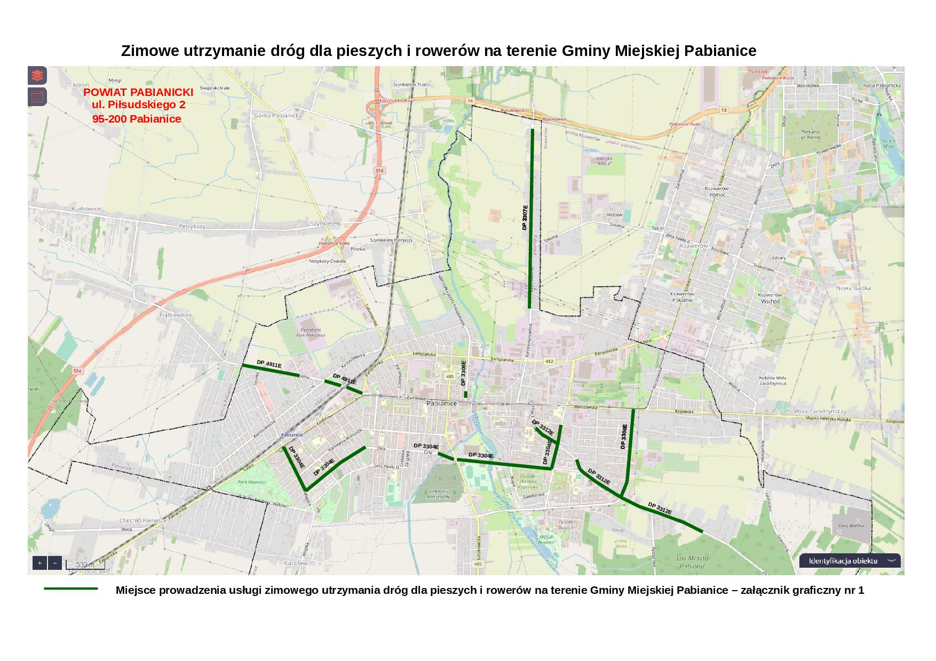

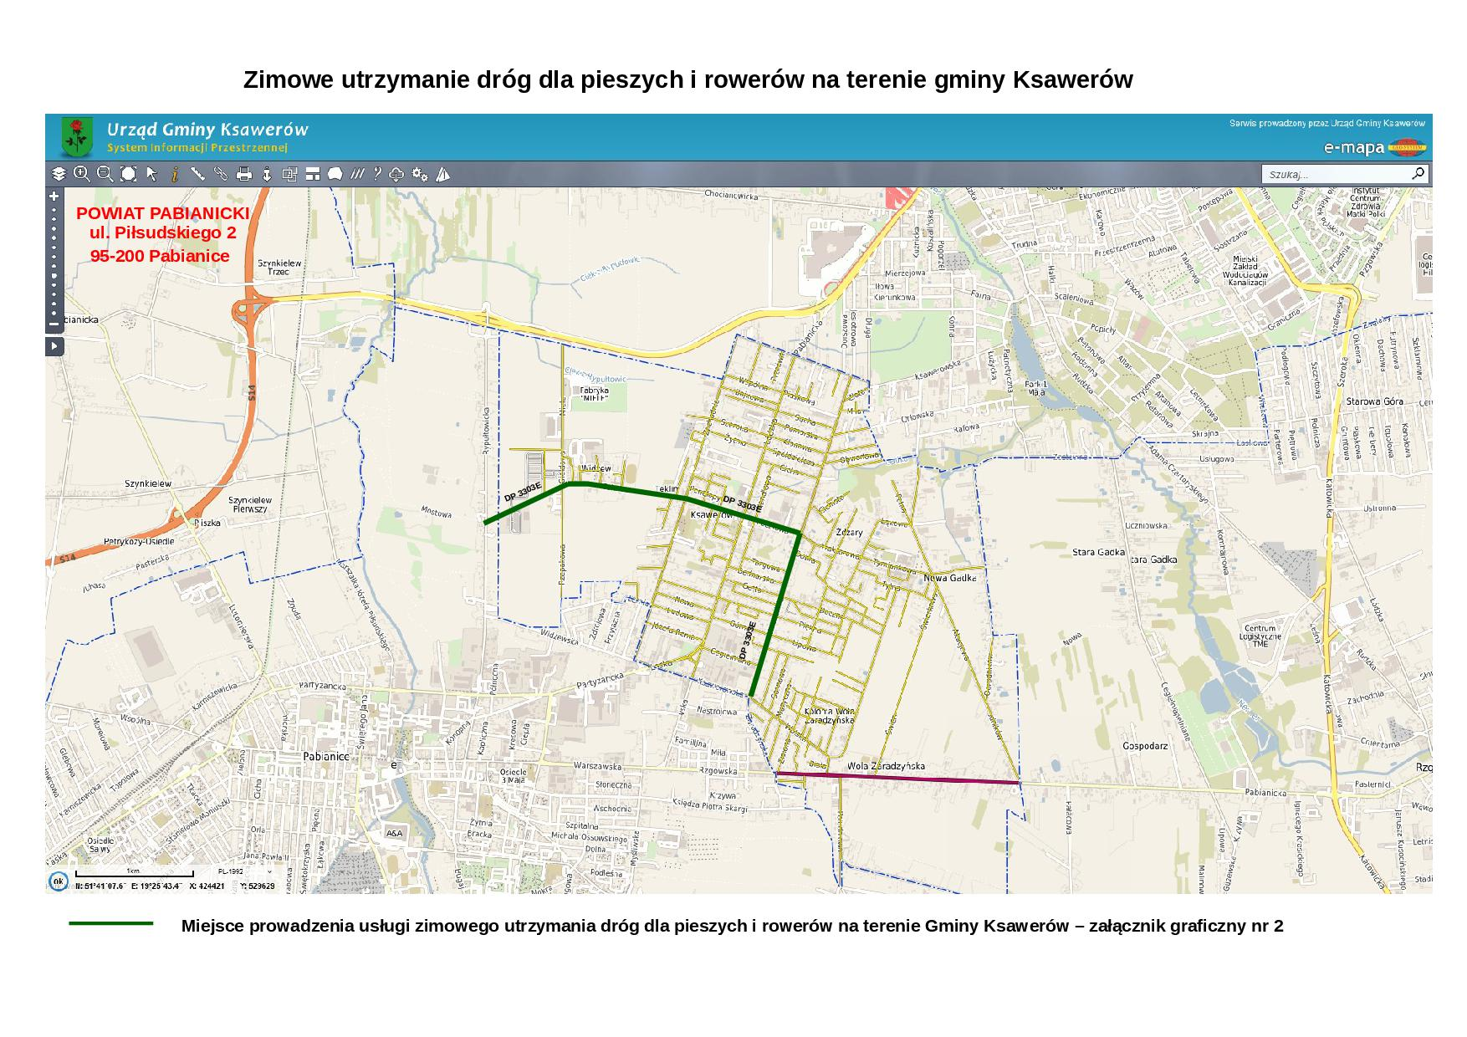
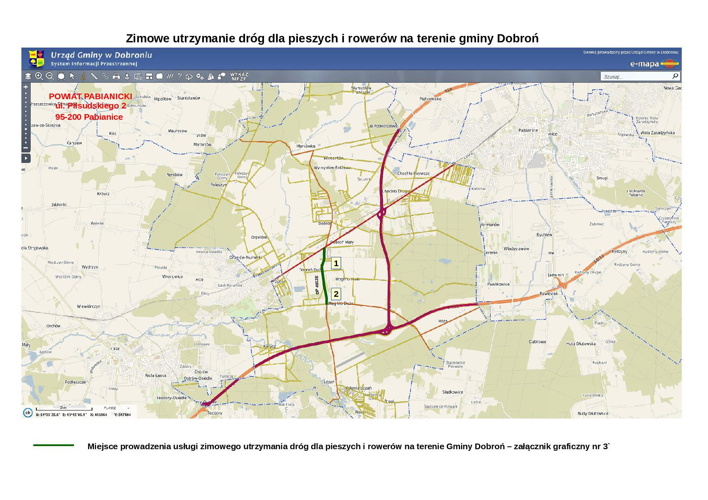
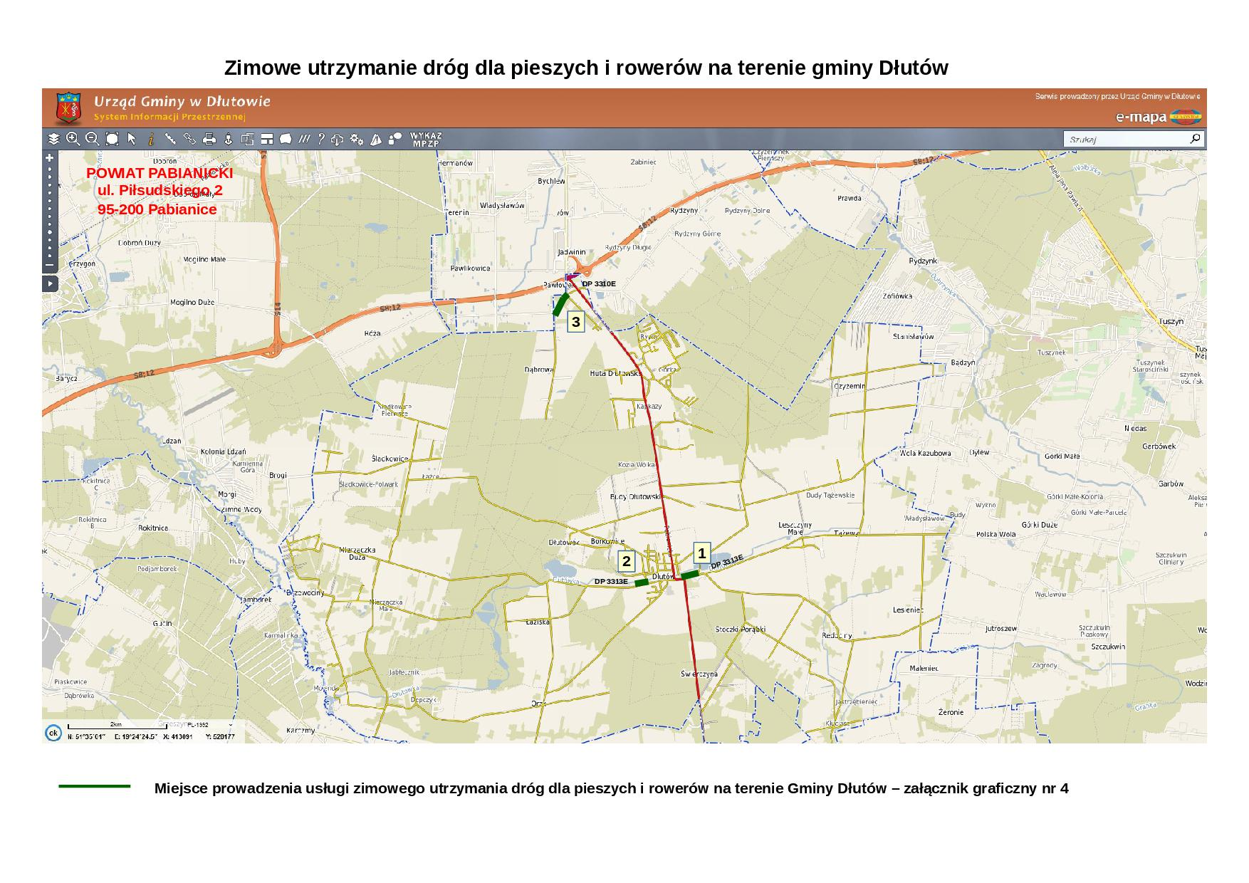
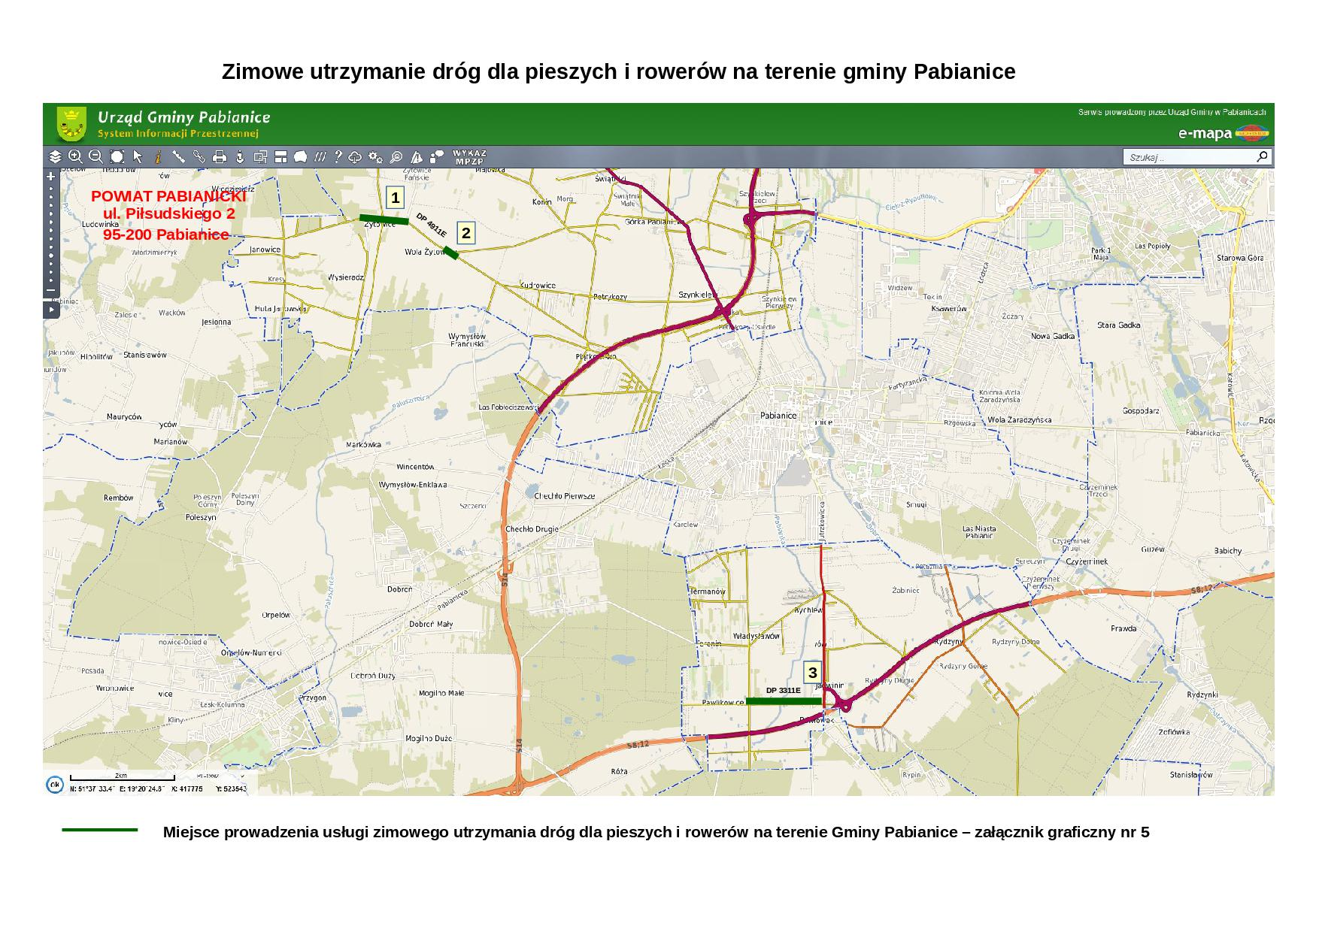
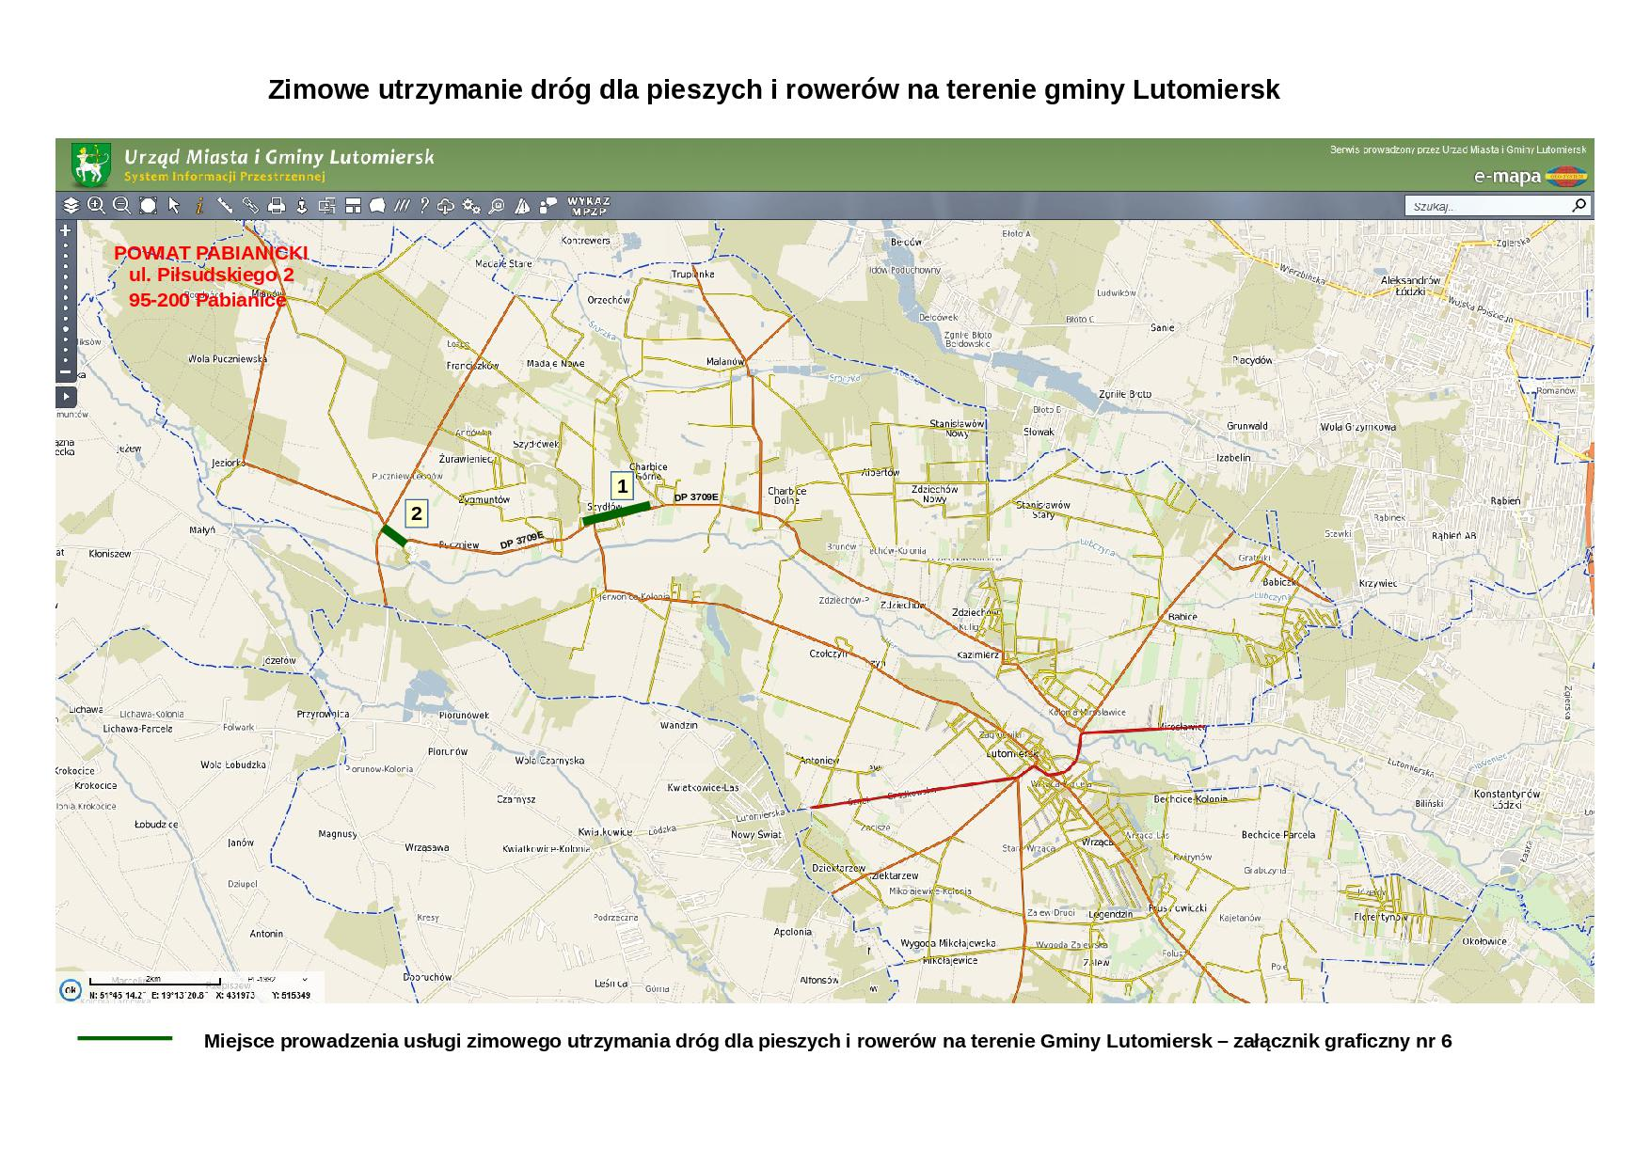
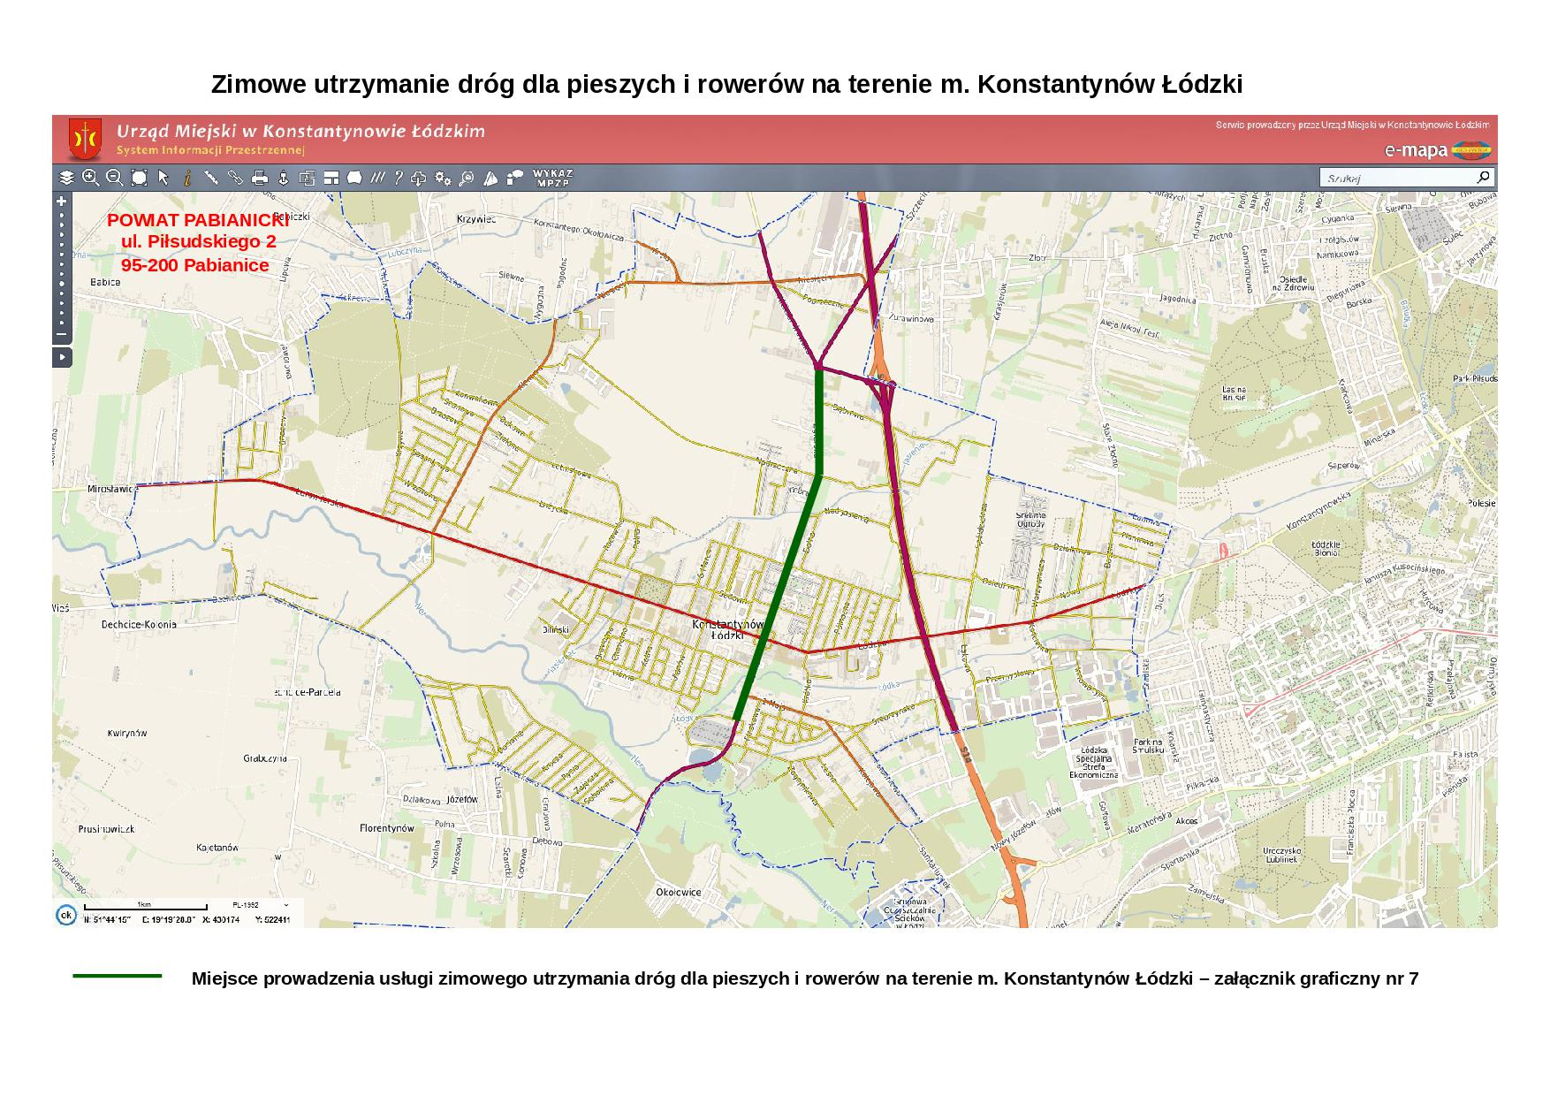
ZAŁĄCZNIK nr 2 do SWZ

Powiat Pabianicki
ul. Piłsudskiego 2
95-200 PABIANICE

OFERTA

Nawiązując do ogłoszenia o wykonaniu zamówienia publicznego w trybie podstawowym pn.: „Zimowe utrzymanie dróg powiatowych na terenie Gminy Miejskiej Pabianice, Gminy Pabianice, Gminy Ksawerów i Gminy Lutomiersk oraz zimowe utrzymanie dróg dla pieszych i rowerów na terenie Gminy Miejskiej Pabianice, Gminy Ksawerów, Gminy Dobroń, Gminy Dłutów, Gminy Pabianice i Gminy Lutomiersk”

Imię: ………………………………………………………………………….…………
Nazwisko: ……………………………………………………………………..………..
Podstawa do reprezentacji: ……………………………………………………..…….

działając w imieniu i na rzecz
......................................................................................................................................................
............................................................................................................................................................................................................................................................................................................
(nazwa (firma) i dokładny adres wykonawcy/wykonawców)**

NIP ............................................................
REGON ....................................................
telefon: ................................. e-mail:.............................................
w przypadku składania oferty przez podmioty występujące wspólnie podać powyższe dane dla wszystkich wspólników spółki cywilnej lub członków konsorcjum

Kategoria przedsiębiorstwa:
□ mikro przedsiębiorstwo /mikro przedsiębiorstwo definiuje się jako przedsiębiorstwo, które zatrudnia mniej niż 10 pracowników i którego roczny obrót lub roczna suma bilansowa nie przekracza 2 milionów EUR./
□ małe przedsiębiorstwo /małe przedsiębiorstwo definiuje się jako przedsiębiorstwo, które zatrudnia mniej niż 50 pracowników i którego roczny obrót lub roczna suma bilansowa nie przekracza 10 milionów EUR./
□ średnie przedsiębiorstwo /średnie przedsiębiorstwo definiuje się jako przedsiębiorstwo, które zatrudnia mniej niż 250 pracowników i którego roczny obrót nie przekracza 50 milionów EUR, lub roczna suma bilansowa nie przekracza 43 milionów EUR. /
□ inne
Należy zaznaczyć odpowiednią kategorię przedsiębiorstwa
W przypadku konsorcjum wymaganą informację należy podać w odniesieniu do lidera konsorcjum.
- SKŁADAM* / SKŁADAMY* OFERTĘ na „Zimowe utrzymanie dróg powiatowych na terenie Gminy Miejskiej Pabianice, Gminy Pabianice, Gminy Ksawerów i Gminy Lutomiersk oraz zimowe utrzymanie dróg dla pieszych i rowerów na terenie Gminy Miejskiej Pabianice, Gminy Ksawerów, Gminy Dobroń, Gminy Dłutów, Gminy Pabianice i Gminy Lutomiersk” w zakresie określonym w Opisie Przedmiotu Zamówienia stanowiącym Załącznik nr 1 do Specyfikacji Warunków Zamówienia oraz w formularzu cenowym:

- na część nr 1*
- na część nr 2*
- na część nr 3*.

- OŚWIADCZAM* / OŚWIADCZAMY*, że zapoznaliśmy się ze Specyfikacją Warunków Zamówienia i uznaję* / uznajemy* się za związanych określonymi w niej postanowieniami i zasadami postępowania.

- OŚWIADCZAM* / OŚWIADCZAMY*, że AKCEPTUJĘ* / AKCEPTUJEMY* bez zastrzeżeń wzór umowy zamieszczony przez zamawiającego w Załączniku nr 8 do Specyfikacji Warunków Zamówienia.

  - OFERUJĘ* / OFERUJEMY* wykonanie części nr 1* przedmiotu zamówienia za cenę

netto ....................................... zł (słownie złotych: ………..............................................

………………………………………………………………………………………) plus

podatek od towarów i usług VAT .......... % w kwocie ................................... zł (słownie

złotych ................................................................................................................................

...........................................................................................................................................).

Wartość brutto .......................... zł (słownie złotych: ………............……………….….

...........................................................................................................................................).
  - OFERUJĘ* / OFERUJEMY* wykonanie części nr 2* przedmiotu zamówienia za cenę

netto ....................................... zł (słownie złotych: ………..............................................

………………………………………………………………………………………) plus

podatek od towarów i usług VAT .......... % w kwocie .................................... zł (słownie

złotych ................................................................................................................................

...........................................................................................................................................).

Wartość brutto .......................... zł (słownie złotych: ………............……………….….

...........................................................................................................................................).
  - OFERUJĘ* / OFERUJEMY* wykonanie części nr 3* przedmiotu zamówienia za cenę

netto ....................................... zł (słownie złotych: ………..............................................

………………………………………………………………………………………) plus

podatek od towarów i usług VAT .......... % w kwocie .................................... zł (słownie

złotych ................................................................................................................................

...........................................................................................................................................).

Wartość brutto .......................... zł (słownie złotych: ………............……………….….

...........................................................................................................................................).

  - OFERUJĘ*/OFERUJEMY* czas reakcji w części nr 1* zamówienia wynoszący ……..godz.
(Zgodnie z Rozdziałem XX pkt 2 ppkt 2.2. SWZ należy podać 0,5 godziny, 1 godzina, 1,5 godziny)

5.2. OFERUJĘ*/OFERUJEMY* czas reakcji w części nr 2* zamówienia wynoszący ……..godz.
(Zgodnie z Rozdziałem XX pkt 2 ppkt 2.2. SWZ należy podać 0,5 godziny, 1 godzina, 1,5 godziny)

5.3. OFERUJĘ*/OFERUJEMY* czas reakcji w części nr 3* zamówienia wynoszący ……..godz.
(Zgodnie z Rozdziałem XX pkt 2 ppkt 2.2. SWZ należy podać 0,5 godziny, 1 godzina, 1,5 godziny)

- ZOBOWIĄZUJĘ* / ZOBOWIĄZUJEMY* SIĘ do wykonania zamówienia w terminie od dnia podpisania umowy o zamówienie publiczne, przy czym nie wcześniej niż od dnia 01.11.2023 r. do dnia 15.04.2024 r.

7. AKCEPTUJĘ* / AKCEPTUJEMY* warunki płatności określone przez zamawiającego w Specyfikacji Warunków Zamówienia.

8. ZAMIERZAM* / ZAMIERZAMY* powierzyć podwykonawcom wykonanie następujących części zamówienia (o ile jest to wiadome, podać firmy podwykonawców)*:
8.1. Dla części nr 1*
............................................................................................................................................
zakres wykonywanej przez podwykonawcę czynności
............................................................................................................................................
nazwa (firma) podwykonawcy
8.2. Dla części nr 2*
............................................................................................................................................
zakres wykonywanej przez podwykonawcę czynności
............................................................................................................................................
nazwa (firma) podwykonawcy

8.3. Dla części nr 3*
............................................................................................................................................
zakres wykonywanej przez podwykonawcę czynności
............................................................................................................................................
nazwa (firma) podwykonawcy

9. OŚWIADCZAM* / OŚWIADCZAMY*, iż następujące usługi wykonają poszczególni Wykonawcy wspólnie ubiegający się o udzielenie zamówienia:
9.1. Część nr 1*
Wykonawca (nazwa): …………………………. Wykona: ………………….
Wykonawca (nazwa): …………………………. Wykona: ………………….
Wypełniają jedynie Wykonawcy wspólnie ubiegający się o zamówienie – należy dostosować do liczby wykonawców w konsorcjum.
9.2. Część nr 2*
Wykonawca (nazwa): …………………………. Wykona: ………………….
Wykonawca (nazwa): …………………………. Wykona: ………………….
Wypełniają jedynie Wykonawcy wspólnie ubiegający się o zamówienie – należy dostosować do liczby wykonawców w konsorcjum.
9.3. Część nr 3*
Wykonawca (nazwa): …………………………. Wykona: ………………….
Wykonawca (nazwa): …………………………. Wykona: ………………….
Wypełniają jedynie Wykonawcy wspólnie ubiegający się o zamówienie – należy dostosować do liczby wykonawców w konsorcjum.

10. OŚWIADCZAM* / OŚWIADCZAMY*, że sposób reprezentacji spółki* / konsorcjum* dla potrzeb realizacji niniejszego zamówienia jest następujący***:
............................................................................................................................................
............................................................................................................................................
............................................................................................................................................

11. OŚWIADCZAM* / OŚWIADCZAMY*, że zapoznaliśmy się z postanowieniami wzoru umowy, określonymi w Specyfikacji Warunków Zamówienia i zobowiązuję* / zobowiązujemy* się, w przypadku wyboru mojej* / naszej* oferty, do zawarcia umowy zgodnej z niniejszą ofertą, na warunkach określonych w Specyfikacji Warunków Zamówienia, w miejscu i terminie wyznaczonym przez zamawiającego.

12. WSZELKĄ KORESPONDENCJĘ w sprawie niniejszej oferty należy kierować na poniższy adres:

e-mail__________________________

UPOWAŻNIONYM DO KONTAKTU w sprawie przedmiotowego postępowania jest:
Imię i nazwisko:______________________________________________________
tel. _______________ e-mail: ________________________

13. OFERTĘ niniejszą składam* / składamy* na .......... kolejno ponumerowanych stronach.

14. ZAŁĄCZNIKAMI do niniejszej oferty, stanowiącej jej integralną część są:
- pełnomocnictwo do reprezentowania wykonawcy* / wykonawców*,
- formularz cenowy stanowiący załącznik nr 1 do niniejszej oferty*,
- formularz cenowy stanowiący załącznik nr 2 do niniejszej oferty*,
- formularz cenowy stanowiący załącznik nr 3 do niniejszej oferty*.

15. OŚWIADCZAM* / OŚWIADCZAMY*, że wypełniłem obowiązki informacyjne przewidziane w art. 13 lub art. 14 RODO¹⁾ wobec osób fizycznych, od których dane osobowe bezpośrednio lub pośrednio pozyskałem w celu ubiegania się o udzielenie zamówienia publicznego w niniejszym postępowaniu.****

16. WRAZ Z OFERTĄ składam* / składamy*:
- Oświadczenia wykonawcy o niepodleganiu wykluczeniu, spełnianiu warunków udziału w postępowaniu, o którym mowa w art. 125 ust. 1 PZP
- zobowiązanie innego podmiotu do oddania do dyspozycji wykonawcy niezbędnych zasobów na potrzeby realizacji zamówienia oświadczenie wykonawcy dotyczące przesłanek wykluczenia z postępowania.*

17. ŚWIADOMY odpowiedzialności karnej wynikającej z art. 297 § 1 Kodeksu karnego, dotyczącej złożenia podrobionego, przerobionego, poświadczającego nieprawdę albo nierzetelnego dokumentu lub nierzetelnego pisemnego oświadczenia dotyczącego okoliczności o istotnym znaczeniu dla uzyskania zamówienia publicznego, oświadczam, że informacje zawarte w ofercie oraz dokumentach i oświadczeniach złożonych z ofertą są zgodne ze stanem faktycznym.

podpis Wykonawcy/ Pełnomocnika
kwalifikowany podpis elektroniczny
lub podpis zaufany lub podpis osobisty

* niepotrzebne skreślić,
** w przypadku składania oferty przez podmioty występujące wspólnie podać nazwy (firmy) i dokładne adresy wszystkich wspólników spółki cywilnej lub członków konsorcjum,
*** wypełniają jedynie przedsiębiorcy składający wspólną ofertę – spółki cywilne lub konsorcja.
**** W przypadku gdy wykonawca nie przekazuje danych osobowych innych niż bezpośrednio jego dotyczących lub zachodzi wyłączenie stosowania obowiązku informacyjnego, stosownie do art. 13 ust. 4 lub art. 14 ust. 5 RODO treści oświadczenia wykonawca nie składa (usunięcie treści oświadczenia np. przez jego wykreślenie).
¹⁾ rozporządzenie Parlamentu Europejskiego i Rady (UE) 2016/679 z dnia 27 kwietnia 2016 r. w sprawie ochrony osób fizycznych w związku z przetwarzaniem danych osobowych i w sprawie swobodnego przepływu takich danych oraz uchylenia dyrektywy 95/46/WE (ogólne rozporządzenie o ochronie danych) (Dz. Urz. UE L 119 z 04.05.2016, str. 1).

Załącznik nr 1 do oferty

FORMULARZ CENOWY
Zimowe utrzymanie dróg powiatowych na terenie Gminy Miejskiej Pabianice, Gminy Pabianice, Gminy Ksawerów i Gminy Lutomiersk
Część 1 (wraz z opcją)

Nazwa Wykonawcy/ Wykonawców ...........................................................................................

Adres Wykonawcy/ Wykonawców .............................................................................................

Składając ofertę w przetargu na wykonanie zamówienia publicznego na „Zimowe utrzymanie dróg powiatowych na terenie Gminy Miejskiej Pabianice, Gminy Pabianice, Gminy Ksawerów i Gminy Lutomiersk oraz zimowe utrzymanie dróg dla pieszych i rowerów na terenie Gminy Miejskiej Pabianice, Gminy Ksawerów, Gminy Dobroń, Gminy Dłutów, Gminy Pabianice i Gminy Lutomiersk” w trybie podstawowym oświadczam* /oświadczamy*, że oferuję* / oferujemy* realizację zamówienia zgodnie z poniższymi cenami:

Szczegółowy opis poszczególnych części zamówienia | Ilość jednostek | Cena jednostkowa |  | Wartość bez VAT
1. Odśnieżanie i zwalczanie śliskości zimowej CZĘŚĆ nr 1:
1.1. Koparko-ładowarka | godz.  10
1.2. Pługopiaskarka lub solarka z pługiem | godz.  320
1.3. Równiarka | godz.  10
2. Pełnienie dyżuru ciągłego i gotowość sprzętu | miesiąca  5,5
3. Cena materiałów uszorstniających CZĘŚĆ 1:

3.1. Mieszanka solno-piaskowa 50% | ton  600
3.2. Sól drogowa | ton  2
4. Odśnieżanie i zwalczanie śliskości zimowej CZĘŚĆ nr 1- OPCJA:
4.1. Koparko-ładowarka | godz.  1
4.2. Pługopiaskarka lub solarka z pługiem | godz.  60
4.3. Równiarka | godz.  1
5. Pełnienie dyżuru ciągłego i gotowość sprzętu | miesiąca  5,5
6. Cena materiałów uszorstniających CZĘŚĆ nr 1- OPCJA
6.1. Mieszanka solno-piaskowa 50% | ton  120
6.2. Sól drogowa | ton  1
Wartość netto całego zamówienia w zł
Stawka VAT i kwota VAT w zł | stawka VAT |  | kwota w zł
Stawka VAT i kwota VAT w zł | ………………… %
Wartość brutto całego zamówienia w zł

słownie złotych …………………………………………………………………………………
…………………………………………………………………………………………………..

dnia ......................... 2023 r.

- podpis Wykonawcy/ Pełnomocnika
- kwalifikowany podpis elektroniczny
- lub podpis zaufany lub podpis osobisty

* niepotrzebne skreślić

Załącznik nr 2 do oferty

FORMULARZ CENOWY
Zimowe utrzymanie dróg powiatowych na terenie Gminy Miejskiej Pabianice, Gminy Pabianice, Gminy Ksawerów i Gminy Lutomiersk
Część 2

Nazwa Wykonawcy/ Wykonawców ...........................................................................................

Adres Wykonawcy/ Wykonawców .............................................................................................

Składając ofertę w przetargu na wykonanie zamówienia publicznego na „Zimowe utrzymanie dróg powiatowych na terenie Gminy Miejskiej Pabianice, Gminy Pabianice, Gminy Ksawerów i Gminy Lutomiersk oraz zimowe utrzymanie dróg dla pieszych i rowerów na terenie Gminy Miejskiej Pabianice, Gminy Ksawerów, Gminy Dobroń, Gminy Dłutów, Gminy Pabianice i Gminy Lutomiersk” w trybie podstawowym oświadczam* /oświadczamy*, że oferuję* / oferujemy* realizację zamówienia zgodnie z poniższymi cenami:

Szczegółowy opis poszczególnych części zamówienia | Ilość jednostek | Cena jednostkowa |  | Wartość bez VAT
1. Odśnieżanie i zwalczanie śliskości zimowej:
1.1. Koparko-ładowarka | godz.  5
1.2. Pługopiaskarka lub solarka z pługiem | godz.  170
1.3. Równiarka | godz.  5
2. Pełnienie dyżuru ciągłego i gotowość sprzętu | miesiąca  5,5
3. Cena materiałów uszorstniających:

3.1. Mieszanka solno-piaskowa 50% | ton  400
3.2. Sól drogowa | ton  1
Wartość netto całego zamówienia w zł
Stawka VAT i kwota VAT w zł | stawka VAT |  | kwota w zł
Stawka VAT i kwota VAT w zł | ………………… %
Wartość brutto całego zamówienia w zł

słownie złotych …………………………………………………………………………………
…………………………………………………………………………………………………..

dnia ......................... 2023 r.

- podpis Wykonawcy/ Pełnomocnika
- kwalifikowany podpis elektroniczny
- lub podpis zaufany lub podpis osobisty

* niepotrzebne skreślić

Załącznik nr 3 do oferty
FORMULARZ CENOWY
Zimowe utrzymanie dróg dla pieszych i rowerów na terenie Gminy Miejskiej Pabianice, Gminy Ksawerów, Gminy Dobroń, Gminy Dłutów, Gminy Pabianice
i Gminy Lutomiersk
Część 3 (wraz z opcją)

Nazwa Wykonawcy/ Wykonawców ...........................................................................................

Adres Wykonawcy/ Wykonawców .............................................................................................

Składając ofertę w przetargu na wykonanie zamówienia publicznego na „Zimowe utrzymanie dróg powiatowych na terenie Gminy Miejskiej Pabianice, Gminy Pabianice, Gminy Ksawerów i Gminy Lutomiersk oraz zimowe utrzymanie dróg dla pieszych i rowerów na terenie Gminy Miejskiej Pabianice, Gminy Ksawerów, Gminy Dobroń, Gminy Dłutów, Gminy Pabianice i Gminy Lutomiersk” w trybie podstawowym oświadczam* /oświadczamy*, że oferuję* / oferujemy* realizację zamówienia zgodnie z poniższymi cenami:

Szczegółowy opis poszczególnych części zamówienia | Ilość jednostek | Cena jednostkowa |  | Wartość bez VAT
Zimowe utrzymanie dróg dla pieszych i rowerów na terenie Gminy Miejskiej Pabianice, Gminy Ksawerów, Gminy Dobroń, Gminy Dłutów, Gminy Pabianice i Gminy Lutomiersk
1. Odśnieżanie chodników mechanicznie lub ręcznie | m²  637.548
2. Posypywanie materiałami szorstkimi (piaskiem) | m²  690.677
3. Załadunek i wywóz śniegu z chodnika o powierzchni 1m² | m²  53.129
Zimowe utrzymanie dróg dla pieszych i rowerów na terenie Gminy Miejskiej Pabianice, Gminy Ksawerów, Gminy Dobroń, Gminy Dłutów, Gminy Pabianice i Gminy Lutomiersk - OPCJA
1. Odśnieżanie chodników mechanicznie lub ręcznie | m²  93.600
2. Posypywanie materiałami szorstkimi (piaskiem) | m²  93.600
3. Załadunek i wywóz śniegu z chodnika o powierzchni 1m² | m²  7.800
Wartość netto całego zamówienia w zł
Stawka VAT i kwota VAT w zł | stawka VAT |  | kwota w zł
Stawka VAT i kwota VAT w zł | ………………… %
Wartość brutto całego zamówienia w zł

słownie złotych …………………………………………………………………………………
…………………………………………………………………………………………………..

dnia ......................... 2023 r.

- podpis Wykonawcy/ Pełnomocnika
- kwalifikowany podpis elektroniczny
- lub podpis zaufany lub podpis osobisty
* niepotrzebne skreślić
ZAŁĄCZNIK nr 3 do SWZ

Zamawiający:
Powiat Pabianicki
reprezentowany przez
Zarząd Powiatu Pabianickiego
ul. Piłsudskiego 2
95-200 PABIANICE
Wykonawca:
………………………………………………………………………………………………………………………………………..……………………………………..……………………
(pełna nazwa/firma, adres, w zależności od podmiotu: NIP/PESEL, KRS/CEiDG)

reprezentowany przez:
…………………………………………………………………….……………………………
(imię, nazwisko, stanowisko/podstawa do reprezentacji)

OŚWIADCZENIE o którym mowa w art. 125 ust. 1 ustawy PZP

Składając ofertę w postępowaniu o udzielenie zamówienia publicznego pn.:
„Zimowe utrzymanie dróg powiatowych na terenie Gminy Miejskiej Pabianice, Gminy Pabianice, Gminy Ksawerów i Gminy Lutomiersk oraz zimowe utrzymanie dróg dla pieszych i rowerów na terenie Gminy Miejskiej Pabianice, Gminy Ksawerów, Gminy Dobroń, Gminy Dłutów, Gminy Pabianice i Gminy Lutomiersk”

1. oświadczam, że nie podlegam wykluczeniu z postępowania na podstawie art. 108 ust. 1 ustawy PZP;
2. oświadczam, że nie podlegam wykluczeniu z postępowania na podstawie art. 109 ust.1 pkt 4, 5, 7 i 8 ustawy PZP;
3. oświadczam, że nie podlegam wykluczeniu z postępowania na podstawie przepisów
art. 7 ust. 1 ustawy z dnia 13 kwietnia 2022 r. o szczególnych rozwiązaniach w zakresie przeciwdziałania wspierania agresji na Ukrainę oraz służących ochronie bezpieczeństwa narodowego (Dz.U. z 2023 r. poz. 1497);
4. Oświadczam, że spełniam warunki udziału w postępowaniu w zakresie wskazanym przez zamawiającego w Rozdziale VIII pkt 2.4. ppkt: 2.4.1, 2.4.2 i 2.4.3 i 2.4.4.;
4. oświadczam, że zachodzą wobec do mnie podstawy wykluczenia z postępowania na podstawie itp. …………. Ustawy PZP. Jednocześnie oświadczam, że w związku z ww. okolicznością, na podstawie itp. 110 ustawy PZP podjąłem następujące środki naprawcze: …………………………………………………………………………………;
6. oświadczam, że w celu potwierdzenia spełniania warunków udziału w postępowaniu wskazanych przez zamawiającego, polegam na zdolnościach następujących podmiotów udostępniających zasoby …………………………….., w następującym zakresie: ……………………………………;
7. oświadczam, że wszystkie informacje podane w powyższych oświadczeniach są aktualne i zgodne z prawdą oraz zostały przedstawione z pełną świadomością konsekwencji wprowadzenia zamawiającego w błąd przy przedstawianiu informacji.

Podpis Wykonawcy/ Pełnomocnika
kwalifikowany podpis elektroniczny
lub podpis zaufany lub podpis osobisty

UWAGA. Podmiot na którego zasoby powołuje się wykonawca składa oświadczenie o spełnianiu warunków udziału w postępowaniu oraz o braku podstaw do wykluczenia z postępowania w zakresie w jakim wykonawca powołuje się na jego zasoby.

ZAŁĄCZNIK nr 4 do SWZ

Zamawiający:
Powiat Pabianicki
reprezentowany przez
Zarząd Powiatu Pabianickiego
ul. Piłsudskiego 2
95-200 PABIANICE
Wykonawca:
………………………………………………………………………………………………………………………………………..……………………………………..……………………
(pełna nazwa/firma, adres, w zależności od podmiotu: NIP/PESEL, KRS/CeiDG)

reprezentowany przez:
…………………………………………………………………….……………………………
(imię, nazwisko, stanowisko/podstawa do reprezentacji)

OŚWIADCZENIE o aktualności informacji zawartych w oświadczeniu o którym mowa w itp. 125 ust. 1 ustawy PZP w zakresie podstaw wykluczenia z postępowania

Niniejszym oświadczam że dane zawarte w oświadczeniu o którym mowa w itp. 125 ust. 1 ustawy PZP, które zostało złożone wraz z ofertą w postępowaniu o udzielenie zamówienia publicznego pn.: „Zimowe utrzymanie dróg powiatowych na terenie Gminy Miejskiej Pabianice, Gminy Pabianice, Gminy Ksawerów i Gminy Lutomiersk oraz zimowe utrzymanie dróg dla pieszych i rowerów na terenie Gminy Miejskiej Pabianice, Gminy Ksawerów, Gminy Dobroń, Gminy Dłutów, Gminy Pabianice i Gminy Lutomiersk”
w zakresie:
- braku podstaw do wykluczenia z postępowania na podstawie itp. 108 ust. 1 ustawy PZP;
- braku podstaw do wykluczenia z postępowania na podstawie itp. 109 ust. 1 pkt 4, 5, 7 i 8 ustawy PZP,
- braku podstaw do wykluczeniu z postępowania na podstawie przepisów
itp. 7 ust. 1 ustawy z dnia 13 kwietnia 2022 r. o szczególnych rozwiązaniach w zakresie przeciwdziałania wspierania agresji na Ukrainę oraz służących ochronie bezpieczeństwa narodowego (Dz.U. z 2023 r. poz. 1497),
są aktualne i zgodne z prawdą oraz zostały przedstawione z pełną świadomością konsekwencji wprowadzenia zamawiającego w błąd przy przedstawianiu informacji.
Podpis Wykonawcy/ Pełnomocnika
kwalifikowany podpis elektroniczny
lub podpis zaufany lub podpis osobisty
ZAŁĄCZNIK nr 5 do SWZ
WYKAZ USŁUG
Nazwa Wykonawcy ......................................................................................................................................................................................................
Adres Wykonawcy ........................................................................................................................................................................................................
Składając ofertę w trybie podstawowym na wykonanie zamówienia publicznego pn.: „Zimowe utrzymanie dróg powiatowych na terenie Gminy Miejskiej Pabianice, Gminy Pabianice, Gminy Ksawerów i Gminy Lutomiersk oraz zimowe utrzymanie dróg dla pieszych i rowerów na terenie Gminy Miejskiej Pabianice, Gminy Ksawerów, Gminy Dobroń, Gminy Dłutów, Gminy Pabianice i Gminy Lutomiersk” oświadczam* / oświadczamy*, że w zakresie niezbędnym do wykazania spełniania warunku zdolności technicznej lub zawodowej zrealizowałem* / zrealizowaliśmy* (rozpocząłem i zakończyłem)* / (rozpoczęliśmy i zakończyliśmy)* w okresie ostatnich 3 lat przed upływem terminu składania ofert następujące usługi:
Lp. | Przedmiot usługi  i jej charakterystyka  (należy wskazać w szczególności standard odśnieżania) | Termin wykonania  usługi  od – do | Podmiot na rzecz którego usługa została wykonana | Rodzaj dokumentu potwierdzającego należyte wykonanie usługi**
W przypadku wpisania w powyższej tabeli usług stanowiących zdolność techniczną lub zawodową innego podmiotu wykonawca zobowiązany jest udowodnić zamawiającemu, że realizując zamówienie, będzie dysponował niezbędnymi zasobami tych podmiotów, w szczególności przedstawiając zobowiązanie tych podmiotów do oddania mu do dyspozycji niezbędnych zasobów na potrzeby realizacji zamówienia. Zobowiązanie podmiotu należy dołączyć do oferty.
Podpis Wykonawcy/ Pełnomocnika
kwalifikowany podpis elektroniczny
lub podpis zaufany lub podpis osobisty
* niepotrzebne skreślić lub usunąć
** należy załączyć odpowiedni dowód
ZAŁĄCZNIK nr 6 do SWZ

WZÓR WYKAZU NARZĘDZI, WYPOSAŻENIA ZAKŁADU I URZĄDZEŃ TECHNICZNYCH DOSTĘPNYCH WYKONAWCY W CELU REALIZACJI ZAMÓWIENIA.

Składając ofertę w przetargu w trybie podstawowym na wykonanie zamówienia publicznego na „Zimowe utrzymanie dróg powiatowych na terenie Gminy Miejskiej Pabianice, Gminy Pabianice, Gminy Ksawerów i Gminy Lutomiersk oraz zimowe utrzymanie dróg dla pieszych i rowerów na terenie Gminy Miejskiej Pabianice, Gminy Ksawerów, Gminy Dobroń, Gminy Dłutów, Gminy Pabianice i Gminy Lutomiersk” oświadczam* / oświadczamy*, na dzień składania ofert, że dysponuję* / dysponujemy* następującym potencjałem technicznym w postaci narzędzi, wyposażenia zakładu i urządzeń:

Część nr 1*, Część nr 2*

 |  | Opis – rodzaj, nazwa producenta, model | Liczba jednostek  (szt.) | Informacja o podstawie  do dysponowania | Nr rejestracyjny pojazdu
1. | Pługopiaskarka */  Solarka z pługiem*
2. | Równiarka
3. | Koparko-ładowarka

Część nr 3*

 | Sprzęt wymagany  przez zamawiającego | Sprzęty oferowany przez wykonawcę
 | Sprzęt wymagany  przez zamawiającego | Opis – rodzaj, nazwa producentamodel | Liczba jednostek  (szt.) | Informacja o podstawie  do dysponowania | Dopuszczalna masa całkowita pojazdu | Nr rejestracyjny pojazdu | Wyposażenie w posypywarkę | Rodzaj pługa
1. | Ciągnik z pługiem łamanym typu V o dopuszczalnej masie całkowitej  nie większej niż 3 tony wraz z pojemnikiem  do odśnieżania i posypywania chodników (szerokość odśnieżania maksymalnie 1,5 m)
2. | Inny pojazd równoważny  do odśnieżania i posypywania chodników (szerokość odśnieżania maksymalnie 1,5 m)
3. | Samochód umożliwiający wywóz śniegu

W przypadku wpisania w powyższej tabeli urządzeń innego podmiotu wykonawca zobowiązany jest zobowiązany jest udowodnić zamawiającemu, że realizując zamówienie, będzie dysponował niezbędnymi zasobami tych podmiotów, w szczególności przedstawiając zobowiązanie tych podmiotów do oddania mu do dyspozycji niezbędnych zasobów na potrzeby realizacji zamówienia. Zobowiązanie podmiotu należy dołączyć do oferty.

Podpis Wykonawcy/ Pełnomocnika
kwalifikowany podpis elektroniczny
lub podpis zaufany lub podpis osobisty
* niepotrzebne skreślić lub usunąć

ZAŁĄCZNIK nr 7 do SWZ

Zamawiający:
Powiat Pabianicki
reprezentowany przez
Zarząd Powiatu Pabianickiego
ul. Piłsudskiego 2
95-200 PABIANICE

PROPOZYCJA TREŚCI ZOBOWIĄZANIA INNEGO PODMIOTU
do oddania do dyspozycji wykonawcy niezbędnych zasobów na potrzeby realizacji zamówienia

UWAGA:
Zamiast niniejszego Formularza można przedstawić inne dokumenty, w szczególności:
- zobowiązanie podmiotu, o którym mowa w art. 118 ust. 4 ustawy PZP sporządzone
w oparciu o własny wzór;
- inne dokumenty stanowiące dowód, że wykonawca realizując zamówienie będzie dysponował niezbędnymi zasobami podmiotów w stopniu umożliwiającym należyte wykonanie zamówienia publicznego oraz, że stosunek łączący wykonawcę z tymi podmiotami będzie gwarantował rzeczywisty dostęp do ich zasobów, określające
w szczególności:
- zakres dostępnych wykonawcy zasobów podmiotu udostępniającego zasoby,
- sposób i okres udostępnienia wykonawcy i wykorzystania przez niego zasobów podmiotu udostępniającego te zasoby przy wykonywaniu zamówienia,
- czy i w jakim zakresie podmiot udostepniający zasoby, na zdolnościach którego wykonawca polega w odniesieniu do warunków udziału w postępowaniu dotyczących wykształcenia, kwalifikacji zawodowych lub doświadczenia, zrealizuje roboty budowalne* lub usługi*, których wskazane zdolności dotyczą.

Ja:
_______________________________________________________________________
(imię i nazwisko osoby upoważnionej do reprezentowania Podmiotu, stanowisko (właściciel, prezes zarządu, członek zarządu, prokurent, upełnomocniony reprezentant itp.))

Działając w imieniu i na rzecz:
_______________________________________________________________________
(nazwa Podmiotu)
Zobowiązuję się do oddania nw. zasobów:
_______________________________________________________________________
(określenie zasobu – osoby zdolne do wykonania zamówienia)

do dyspozycji wykonawcy:
_______________________________________________________________________
(nazwa wykonawcy)

na potrzeby realizacji zamówienia pod nazwą: „………………………………………………….”

Oświadczam, iż:

- udostępniam wykonawcy ww. zasoby, w następującym zakresie:
_________________________________________________________________
_________________________________________________________________

- sposób i okres udostępnienia wykonawcy i wykorzystania przez niego zasobów podmiotu udostępniającego te zasoby przy wykonywaniu zamówienia będzie następujący:
_________________________________________________________________
_________________________________________________________________

- zakres mojego udziału przy wykonywaniu zamówienia publicznego będzie następujący:
_________________________________________________________________
_________________________________________________________________
Oświadczam, że w odniesieniu do warunków dotyczących doświadczenia,
ww. podmiot/-y na zasobach których polegam, zrealizuje/-ą roboty budowalne* /usługi*, do realizacji których te zdolności są wymagane.

podpis Podmiotu/osoby upoważnionej do reprezentacji Podmiotu

ZAŁĄCZNIK nr 8 do SWZ
Wzór umowy

ZAŁĄCZNIK nr 9 do SWZ

Prawo opcji

Zamawiający przewiduje prawo opcji w ramach części nr 1 oraz w ramach części nr 3 zamówienia.

a) Dla części nr 1
1) Zamawiający dopuszcza możliwość skorzystania z prawa opcji w sytuacji utrzymania w mocy uchwały Sejmiku Województwa Łódzkiego z dnia 27 września 2022 r. nr XLVIII/574/22 w sprawie pozbawienia kategorii drogi wojewódzkiej (bez numeru), stanowiącej byłą drogę krajową Nr 71 na odcinku od skrzyżowania z łącznikiem węzła Aleksandrów Łódzki na drodze ekspresowej S14 do węzła Pabianice Północ na drodze ekspresowej S14 (Dz. Urz. Woj. Łódzkiego z 8 listopada 2022 r. poz. 6162).
2) Zamawiający w zakresie prawa opcji przewiduje możliwość zwiększenia zakresu zamówienia poprzez zobowiązanie wykonawcy do świadczenia usług polegających na zimowym utrzymaniu odcinka dawnej drogi krajowej nr 71 na odcinku Węzeł Pabianice Północ – granica powiatu Pabianickiego o długości 13 km w III standardzie utrzymania.
3) Zamawiający w zakresie prawa opcji przewiduje w ramach części nr 1 udzielenie usług wymienionych w formularzu cenowym stanowiącym załącznik do formularza oferty dla części nr 1 (opcja).
4) Prawo opcji stanowi uprawnienie zamawiającego, z którego może, ale nie musi skorzystać. Wykonawcy nie przysługuje roszczenie o realizację usług w wielkościach/ilościach wskazanych w pkt 2 i 3.
5) Uruchomienie prawa opcji nie wymaga sporządzenia aneksu do umowy. Uruchomienie prawa opcji poprzez rozszerzenie/zwiększenia zakresu zamówienia wymaga złożenia przez zamawiającego pisemnego oświadczenia woli w przedmiocie skorzystania z prawa opcji. W przypadku skorzystania z prawa opcji, wykonawca zobowiązuje się do jej wykonania.
6) W przypadku uruchomienia prawa opcji, wynagrodzenie wykonawcy z tytułu realizacji zamówienia objętego opcją będzie obliczone na podstawie cen jednostkowych wskazanych w formularzu cenowym dla części nr 1 (opcja).
7) Zamówienie na usługi w zakresie części nr 1 przewiduje prawo opcji, co oznacza, że przy ustaleniu wartości zamówienia uwzględniono największy możliwy zakres zamówienia, z uwzględnieniem opcji.
8) Maksymalna wartość opcji wynosi 106.511,33 zł (słownie złotych: sto sześć tysięcy pięćset jedenaście 33/100) brutto.

b) Dla części nr 3
1) Zamawiający dopuszcza możliwość skorzystania z prawa opcji w sytuacji utrzymania w mocy uchwały Sejmiku Województwa Łódzkiego z dnia 27 września 2022 r. nr XLVIII/574/22 w sprawie pozbawienia kategorii drogi wojewódzkiej (bez numeru), stanowiącej byłą drogę krajową Nr 71 na odcinku od skrzyżowania z łącznikiem węzła Aleksandrów Łódzki na drodze ekspresowej S14 do węzła Pabianice Północ na drodze ekspresowej S14 (Dz. Urz. Woj. Łódzkiego z 8 listopada 2022 r. poz. 6162).
2) Zamawiający w zakresie prawa opcji przewiduje możliwość zwiększenia zakresu zamówienia poprzez zobowiązanie wykonawcy do świadczenia usług polegających na zimowym utrzymaniu dróg dla pieszych i rowerów na terenie gminy Konstantynów Łódzki na odcinku dawnej drogi krajowej nr „71” .
3) Zamawiający w zakresie prawa opcji przewiduje w ramach części nr 3 udzielenie usług wymienionych w formularzu cenowym stanowiącym załącznik do formularza oferty dla części nr 3 (opcja).
4) Prawo opcji stanowi uprawnienie zamawiającego, z którego może, ale nie musi skorzystać. Wykonawcy nie przysługuje roszczenie o realizację usług w wielkościach/ilościach wskazanych w pkt 2 i 3.
5) Uruchomienie prawa opcji nie wymaga sporządzenia aneksu do umowy. Uruchomienie prawa opcji poprzez rozszerzenie/zwiększenia zakresu zamówienia wymaga złożenia przez zamawiającego pisemnego oświadczenia woli w przedmiocie skorzystania z prawa opcji. W przypadku skorzystania z prawa opcji, wykonawca zobowiązuje się do jej wykonania.
6) W przypadku uruchomienia prawa opcji, wynagrodzenie wykonawcy z tytułu realizacji zamówienia objętego opcją będzie obliczone na podstawie cen jednostkowych wskazanych w formularzu cenowym dla części nr 3 (opcja).
7) Zamówienie na usługi w zakresie części nr 3 przewiduje prawo opcji, co oznacza, że przy ustaleniu wartości zamówienia uwzględniono największy możliwy zakres zamówienia, z uwzględnieniem opcji.
8) Maksymalna wartość opcji wynosi 31.984,24 zł (słownie złotych: trzydzieści jeden tysięcy dziewięćset osiemdziesiąt cztery 24/100) brutto.

w przypadku wykonawców wspólnie ubiegających się o zamówienia niniejsze „Oświadczenie” powinno być złożone przez każdego z wykonawców w zakresie, w którym każdy z tych wykonawców wykazuje brak podstaw do wykluczenia oraz wykazuje spełnianie warunków udziału w postępowaniu.
podać podstawę wykluczenia spośród wymienionych w art. 108 ust 1 pkt 1,2,5,6 i/lub 109 ust 1 pkt 4,5,7 i 8 ustawy PZP.
podać nazwę/y podmiotu/ów
podać zakres udostępnianych zasobów

